日 立
超速离心机
φ100MX/80MX/70MX
使用说明书

——重要之点——
在使用离心机之前，要仔细阅读这本说明书，确保有效地，安全地操作。
把这本说明书放在合适地地方，以便在使用离心机时作重要参考

制造厂号 | 目录号 | 手册代码
 |  | S99944407
● 为了改进，在这本说明书中地产品地外貌和规格可能有局部的改变。

 安 全 提 示
一般的安全防范
仔细地阅读下列安全防范，要彻底地弄明白。
为了安全操作，确保遵照这本说明书中所描述的指令和程序，否则会引起人员伤亡或性能损坏。
安全防范如下列标签所指示的，它们由危险，警告和告诫和相应的符号所组成（危险、警告和告诫定义如下）。
危险：涉及到在场人员的高度和严峻的危险，会导致死亡或严重的伤害。
警告：涉及到在场人员的潜在的危险，它可能引起死亡或严重伤害。
告诫：涉及到在场人员的潜在的危险，相对轻的伤害或造成严重的性能损害。
这些告诫符号，与题头和类似的指示相结合，被用来指示安全的描述并吸引你的注意。

题头“注意”用来表示简单的注意，它不直接涉及到人员的安全。
● 在这本使用说明书中没有描述的任何方式都不要操作，如果在你的仪器上出现了故障，请通知维修人员。
● 尽管为这台仪器和在这本说明书中所描述的防范企图涵盖所有可能的危险，然而意外的事件可能发生，当操作这台仪器时，不要使你自己仅限于这些指令，要总是保持警惕。

（ⅰ）
安 全 指 示
一般的安全防范
机械安全
● 当转头在旋转的时候，不要打开门。
● 当转头在旋转的时候，不要接触转头。
● 当离心机在运行的时候不要倾斜离心机，不要把任何东西放在离心机上，不要清洗离心机。
● 当转头在旋转时，决不要解开腔的门锁。
● 当离心机运行时，为了安全，决不允许任何人在离离心机30cm（11.8英寸）的地方，决不要在离离心机30cm之内放置危险的材料（易燃、易爆）。
● 当离心机长期不使用时或当机器被移动时，确保从转头腔中除去转头。
● 小心地安全转头，安全地放在转头腔中地驱动轴上（轴冠）。总是把转头销放进驱动孔轴（轴冠孔），远离轴冠销。
● 清洗转头的驱动孔的内部和驱动轴地表面（轴冠），每月清洗一次。
在使用转头之前，阅读转头使用说明书。
● 决不要使用任何有腐蚀地，划痕地，裂纹的或其它损伤地转头或吊桶，在操作之前，总是要检查腐蚀和损伤。
● 在回转转头运行之前，确保每个吊桶钩住销子上，放置不好可能会造成这台机器的严重损坏，总是安装所有的吊桶。
● 在转头最大速度下，某些试管和适配器是不适用的，遵照转头使用说明书去做。
● 在试管中样品的近似平均量是保证充分平衡的，样品的量差的太多必须避免（在试管中，样品的水平应当近似相等，这个差应当在5mm之内（0.2英寸）。
● 使用转头日志来管理使用优化适配器的转头的寿命。
● 管理转头的寿命是很重要的，每个转头的寿命被规定，这取决于使用频率和总的运行时间，不要使用超出寿命期的转头，如若使用，机器可能造成严重的损坏（遵照转头的使用说明书）。
● 不要从转头上分离转头适配器，因为转头适配器是规定在转头上，转头适配器监控着转头的速度（对于超过最大允许速度），如果适配器被分离，机器可能严重损坏。
● 对于区带式离心机的详情，请看区带式转头使用说明书。
● 不能改造转头，除非受制造厂指定。
● 不要使用其它厂商的转头。
● 不要使用圆珠笔或其它锋利的东西来操作键盘。
● 如果在操作期间，有不正常的声音出现，停止机器并联系维修人员。

（ⅱ）
安 全 提 示
电气安全
● 这台机器要用三芯电源线（其中一个接地线），以防止电击的危险，确保电源线正确地连接到接地端，从而保持安全特性。
● 不要把液体容器放进转头腔内，台面上或关闭这台机器，如果液体流出，它可能渗透，可能会导致电气或机械故障。
●如果机器长时间不使用，关闭主电路断路器。
安全防火
● 这台机器没有爆炸的先例，但是决不能使用易燃或易爆的材料。
化学和生物安全
● 在分离有毒的，放射性的或具有病原微生物污染的材料之前，确保采用必要的安全防范。
● 如果机器，转头或其它的成分被有毒的，放射性的，或病原材料污染的，根据用户规定的适当的净化程序来清洗它。
● 在找维修代理修理之前，你的责任是对离心机转头或其它部件进行消毒和净化。
● 如果在机器中已经使用了污染物，必须通知维修代理，以便在维修之前采取有效的措施。
● 在离心机，转头或其它不见返回维修代理之前，总是要对它们进行消毒和净化，确保它是安全的。
● 如果在机器中已经使用了污染物，必须要通知维修代理，以便即使采取有效措施。
在安装和维护期间的安全
● 为了维护或修理，在除去前盖之前，总是关闭主电路断路器和电源开关，并且至少等待3分钟。
● 当在允许期间出现故障时，为了使运转的转头完全停止，要用3小时或更长时间，因为转头腔被减压并有较少的空气来停止转头，在打开转头腔的门之前，确实允许有足够的时间。
● 为了维护和修理转头和试管，请看转头说明书，以及转头试管，瓶子和帽子的使用说明书。
● 在安装之后和试运行之前，维修人员必须对超离内部进行检查。

（ⅲ）
安 全 提 示
在这本手册中的防范指示
下面的信息指示这本手册中防范指示和涉及到的章/节号。
- 危险的指示
为了维护在移动盖子，桌子等之前，确保关闭离心机电源开关，然后关闭电源断路器，以防电击。在等待3分钟或更长一点时间，再开始移动它们。 （2－25，3－1，4－1和5－1）
- 警告的指示
决不要拆除转头上的适配器，如果在超离上除去了转头适配器，这样对超离来说，可能造成严重的损坏。 （1－9）
  - 这种超速离心机并没有爆炸的先例。
决不能使用易燃或易爆的材料。
  - 在使用有毒的，放射性的或经病原微生物污染的材料必须采取有效的安全措施。 （2－3）
当离心机在运行时，不要倾斜它，不要在它上面放置任何东西，不要倚靠它。 （2－5）
- 在运转期间，决不要打开门。
- 在运转期间，决不要接触转头。 （2－75）
转头完全停下来需要3个多小时，因为转头腔是在真空下，空气的摩擦力很小，在打开门之前，必须等待转头完全停下来为止。
（2－75）
当转头在运转的时候，决不要接触它。 （2－76）
当离心机长期不使用时，保持关闭电源断路器。 （2－77）
（ⅳ）
安 全 提 示
- 在使用有毒的，放射性的或经病原微生物污染的材料之前，必须采取有效的安全措施。
- 如果仪器，转头和/或附件已使用过有毒的，放射性的或病原材料时，要按照用户指定的合适的净化程序清洗。
- 如果上述描述的仪器，转头和/或附件需要日立公司或被日立公司授权的代理维修，要消毒和净化，这是用户的责任，然后通知维修代理，已经使用过这样的材料。 （3－1和4－1）
为了确保安全，从超速离心机测量30cm周围地面空间作为限制区域，当仪器运行时，不允许人进入这个区域，也不允许在这个区域内保持任何危险的污染物。 （5－2）
3 告诫的指示
不要把带液体的容器放在转头腔内和台面上，或这台超离附近，如果液体流出，它会渗透离心机可能导致电气或机械故障。
- 不要用圆珠笔或其它尖端物品来点按键盘。
- 如果在允许中有不正常声音出现，停止运转，并联系就近的维修代理。 （2－5）
对于区带式离心机的详情，请看区带式转头说明书。 （2－17）
带有光学适配器的转头的寿命在管理中使用转头日志。 （2－66）
决不能采用不是本说明书中所描述的方式来操作，如果发生某些问题，请联系就近的维修代理。 （2－75，3－1，4－1）
在移动超离之前，确保从驱动主轴上除去转头并把它放在安全的地方，当再次安装超速离心机时，要招呼所有代理权的商家并要求它们来检查你的超速离心机。 （5－4）
（ⅴ）
安 全 指 示

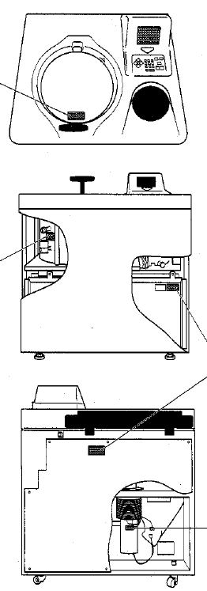
警告
决不要使用能够产生易燃或易爆蒸汽地材料。
在分离有放射性的有毒的或病原材料之前，必须采取必要的防护。

警告
当转头旋转的时候，不要通过拧真空调节螺钉来排放室内的真空。
根据说明书来操作。

警告
有电击的危险，从电源上给设备断电，在维修前，至少要等待3分钟。

告诫
热
不要接触它。

（ⅵ）
目录表
1. 概述 | 1-1
1-1 一般描述 | 1-1
1-1-1 超速离心机的外观 | 1-2
1-2结果 | 1-3
1-2-1操作盘 | 1-3
1-2-2转头腔 | 1-6
1-2-3安全装置 | 1-7
1-2-4转头适配器 | 1-8
2操作 | 2-1
2-1运行准备 | 2-3
2-1-1启动这台机器 | 2-3
2-1-2准备试管/瓶子和转头 | 2-4
2-2基本操作 | 2-5
2-2-1设定允许条件 | 2-5
2-2-2设定用户ID码 | 2-10
2-2-3转头类型和序号设定（P100VT-0077） | 2-10
2-3基本的操作程序 | 2-13
2-3-1正常操作 | 2-15
2-3-2区带操作 | 2-17
2-4加速和减速的速度 | 2-20
2-5如何使用功能区域 | 2-22
2-5-1已编程序的操作 | 2-23
2-5-2步进模式的操作 | 2-37
2-5-3 RTC（实时控制）特性 | 2-46
2-5-4显示和设定RCF | 2-54
2-5-5设定ω²T | 2-62
2-5-6除霜功能（除霜和干燥） | 2-64
2-5-7设定和重新设定区带功能 | 2-65
2-6转头管理 | 2-66
2-6-1转头寿命管理 | 2-68
2-6-2寄存带光学适配器的转头 | 2-69
2-6-3删除寄存的转头 | 2-72
2-6-4为带光学适配器的转头更新现存的数据 | 2-73
2-7当电源故障时出现的事件 | 2-75
2-8菜单屏幕的特性 | 2-78
2-8-1离心机运行进度表 | 2-78
2-8-2用户一览表 | 2-81
(1) 用户名称的注册 | 2-81
(2) 用户名的改变 | 2-83
(3) 删除用户名的设定 | 2-84
（ⅶ）
2-8-3报警信息 | 2-85
2-8-4转头目录 | 2-86
2-8-5用户定制 | 2-87
2-9打印效用 | 2-90
2-9-1操作程序 | 2-90
2-9-2打印效用的内容 | 2-92
2-9-3自动运行结果的打印 | 2-94
2-9-4打印时间异常的处理 | 2-95
3维护 | 3-1
3-1转头腔 | 3-2
3-2驱动轴（冠） | 3-2
3-3柜子 | 3-3
3-4交换部件 | 3-3
4故障诊断 | 4-1
4-1报警指示 | 4-2
4-2诊断问题——需要维护 | 4-4
4-3非诊断问题 | 4-4
5安装 | 5-1
6规格 | 6-1
7供销单 | 7-1
8 CP-MX系列超速离心机的保修 | 8-1

（ⅷ）
1 概述
1-1 一般概述
CP-MX系列是一个产品系列，它基于我们在发展离心机方面的多年的经验，从多用户满意的，可靠的产品，这个系列提供许多新的特性，使我们自信地满足你的需求，这些特性包括如下：
- 最大转速100,000转/分（803,000×g）。
- 对于某些类型的转头，转头的寿命时间是自动管理的，它通过超离的转头寿命管理（RLM）特性来实现的。因此，保持日志就没有必要，转头的寿命能够通过在低速下运行转头的延长。
- 控制盘与液晶显示屏结合在一起。
- 被显示的语言可在日语和英语之间转换。
- 控制盘用键来简单地操作。
- 实时控制特性（RTC）能设定开始时间和完成时间，因此，你的机器可以所需的日期和时间内进入运行。
- 离心力（最大离心力和平均离心力）能被显示和设定（注释1）。
- 九种速度模式的二十种变化能被变成，以便广泛的应用，例如步进运行。
- 各种报警指示能够通报用户，故障的原因和必要的行动，它能很容易地实现故障诊断。
- 节省空间的设计，安装面积需要0.81m²（900×900mm），9.0平方英寸（3.0英寸×3.0英寸），较低的工作台面使得容易安装和出去转头。
- 这些产品旋转十分平静，因此，非常适合个人使用。
- 样品能够容易用视觉平衡。
- 不含CFC的热电冷却系统被使用，它在强化冷却能力上起重要作用（当环境温度是30℃时，样品在最大转速下保持4℃）。
- 除了门锁和一个不平衡检测器之外，两个独立的微处理器结合在一起，为超速检测（双CPU超速预防机构），从而极大地保证了安全。
- 通过选项的吸收扫描仪（特殊的附件ABS8），超速离心机可用于分析的目的，自动数据记录和分析能被进行。
- 这些产品符合电源谐波规则（注释2），每一个因素会引起各种电气设备失效，并符合不同的EMC标准。
（注释1）RCF：相对离心力
（注释2）1EC1000-3-2
1-1
1-1-1 超速离心机的外观
CP-MX系列超速离心机具有相同的外观，除了印刷在前盖上的型号名，下面是CP100MX超离的外观。
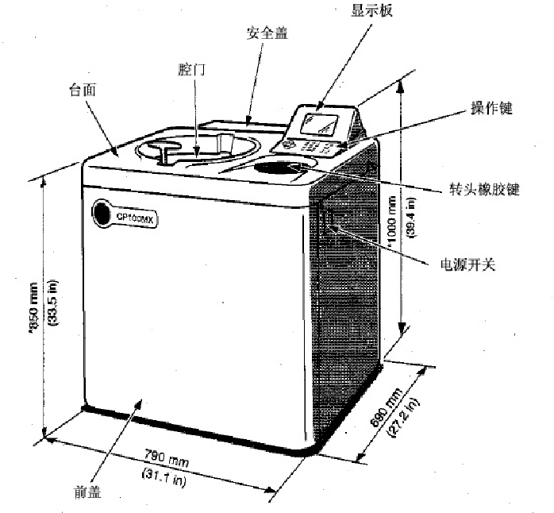

注意：这个角度是从地板平面测量的。
图1-1 CP-MX系列超离的外视图

1-2
1-2 结构
1-2-1操作盘
CP-MX系列的操作盘由显示面板和键盘组成。显示面板有容易读的液晶显示器，显示器上显示运行的条件和运行的状态（这个屏幕叫做运行屏幕），连同程序运行，转头表和用户专门屏幕。
图1-2-1显示着显示板，而图1-2-2显示着键盘。
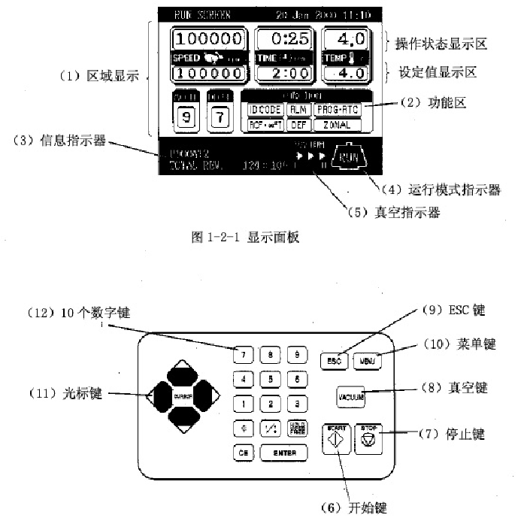

图1-2-2 键盘

1-3
显示板的功能
序号 | 名称和符号 | 功能和作用
（1） | 区域显示  速度  时间  温度 | 显示各个区域  速度、时间和温度区域在顶行给出了当前状态指示，在底行是设定值指示（对于设定，看2-2-1节）。  （速度指示）  （顶行）显示速度以10rpm增加，在小于5000rpm时，当在5000rpm或以上时，以100rpm增加。  （底行）设定速度，从1000至最大，以100rpm递增，小于3位数时（个位，十位）显示0。  （运行时间指示）  （顶行）显示保持操作的时间，如果设定为用户专门程序显示操作期间所流逝的时间。如果运行时间设定为，这个区域显示时间的流逝。  （底行）指定设定范围，从1分至99时59分，以分和时为步。  温度指示  （顶行）显示以0.1℃为一步。  （底行）设定温度范围从0℃至40℃，以0.1℃递增。  （加速模式指示）  显示加速模式1至9  （减速模式指示）  显示减速模式1至0连同自由滑行（F）
（2） | 功能区域 | 设定ID码  开关转头管理屏幕  为了程序运行，设定时间和结束时间  设定和显示离心力或设定ω²T  设定和重新设定除霜功能  设定区带式操作模式
（3） | 信息指示 | 显示一报警信息和各种提议，为了操作
（4） | 运行模式指示 | 在转头图表中显示运行模式  下列术语被显示：  停止，加速，运行（在设定的速度下运行）  减速，等待（在加速期间，为了真空而等待）  区带（为了区带式操作）  延迟（在RTC运行中，直到开始时间）
（5） | 真空指示 | 根据转头腔中的真空度，显示下列个画面  （1）大气状态  真空泵不积极  （2）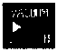在低真空下，转头设定为4000rpm并等待直到真空度达到中等水平。  （3）在中等真空下  （4）在高真空下  注意：如果样品对温度上升很敏感，请不要按开始键，直到腔内在高真空下。
1-4
功能键
序号 | 名称和符号 | 功能和作用
（6） | 开始键 | 开始转头运转时，如果真空度达不到，这个键激活真空泵并开始温度控制
（7） | 停止键 | 停止转头运转
（8） | 真空键 | 启动真空泵并激活空气排出（设定转头腔为大气压力）（同时启动真空泵，启动温度控制），当转头旋转时，空气排出就不积极
（9） | ESC键 | 使显示画面返回到上一个屏幕（例如从菜单屏幕返回到运行屏幕）
（10） | 菜单键 | 显示菜单屏幕，菜单屏幕提供了离心机操作进度表，用户表，报警信息，转头目录和用户程序的选择
（11） | 光标键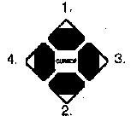 | a.在运行屏幕上显示光标  b.在屏幕上移动关闭1.向上移动2.向下3.向右4.向左
（12） | 数字键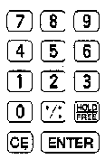 | 为设定运行条件键入数字  在时间进入期间：分开时和分  在温度进入期间：成为小数点  a.在运行期间时间进入：设定继续运行  b.当进入减速条件时：设定自由滑行  当你键入错误数值时，当你进入一个操作条件时，或进入一个序号时，或当报警信号装置被激活时，使用这个键来消除，这个键的功能：  a.这个键消除输入，返回到预设状态。  b.使用这个键消除报警信号  确认已进入的值

1-5
1-2-2 转头腔
转头腔（真空腔）的结构如图1-2-3所示。
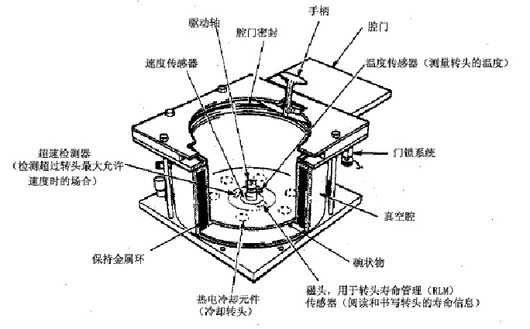

图1-2-3 转头腔
注意如果样品或水滴入到温度传感器或RLM传感器的窗口中，可能引起不正确的检测，只要传感器是湿的，都要用干布擦净它，小心不要擦伤传感器的表面。

1-6
1-2-3安全装置
- 转头腔的保护
高速旋转的转头产生了故障（或脱离了主轴），操作者的安全能通过厚的保护金属桶来保护，它围绕着碗状物（图1-2-3）。
- 不平衡检测器
如果在运行期间，转头的振动由于严重的不平衡或不适当的吊桶装置而过大，该不平衡的的检测振幅并立即使转头减速。然而，超速离心机被设计使用的盛液试管或瓶子，通过眼睛观其平衡——它装备了一个不平衡误差驱动器（更详细的信息，参考2-1-2“准备试管/瓶子和转头”）。
- 门锁系统
当转头正在旋转的时候，腔门会自动锁住，当电源关闭时，腔门也会锁住，仅当转头在休息时和转头腔在排气时，门才能打开和关闭。如果腔门不关闭转头将不开始运转，区带型除外。为了在电源故障时排气下打开腔门，请看2-7节“当电源故障时出现的事件”。
- 速度传感器和超速检测器
当超速离心机的转速超过最大允许速度时，它有一个自动系统用以停止转头，如果它的转速由于弄错而大于最高的允许转速时，超速离心机在速度达到3000rpm之前将检测错误，并显示报警信息并使转头减速至停止。

1-7
1-2-4转头适配器
有两种转头适配器：RLM适配器和光学适配器。
（1）RLM适配器
这种适配器有一个存储器，管理着转头的寿命，转头的型号，序号，运行的总数和加速运行时间被记录在这个存储器中，带有RLM适配器的转头被定义为RLM转头（自动管理转头）。（见图1-2-4）
（2）光学适配器
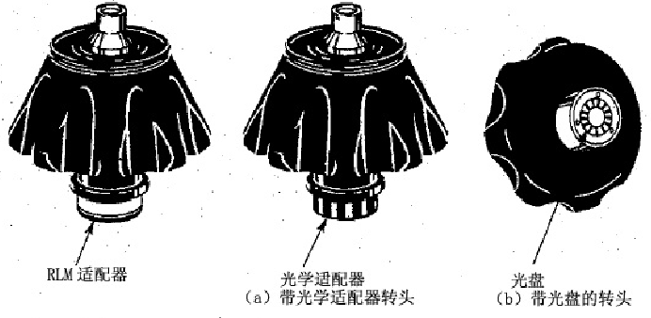
这种适配器在它的圆圈上有黑白交替的带状形，带子的数量取决于转头的允许的最高速度，带有光学适配器的转头定义为光学适配器转头。光学适配器的变化有黑白交替的部分，在盘子上以代替围绕着圆圈上，这个圆盘叫做光盘（见图1-2-5）。

图1-2-4 RLM转头 图1-2-5 带光学适配器或光盘的转头
带有RLM适配器的转头或都有适配器的转头都适合这台离心机。
告诫  R28SA,RPS27-2,RPS27-3,RPS25,RPS25-2,RPS25-3转头等，都适合于这台离心机，如右图所示，每种转头包括销部分（检测超速）。决不能使用其它方式的销部分，转头可能接触到转头腔的底部，当转头旋转的时候，它可能造成转头腔的损坏。 | 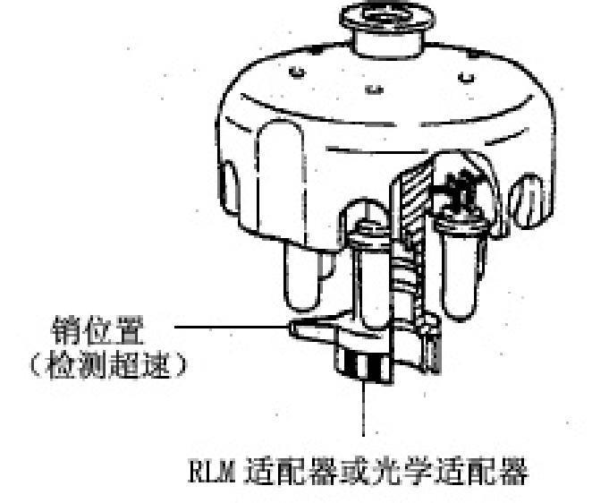
1-8
你应当注意，有两种CP-MX系列超速离心机：一种是具有超速适配器的转头，另一个是带有超速光盘的转头。RLM转头能够用于这两种类型，但是具有超速适配器的标准转头的超离不能用超速光盘的转头，反之亦然。在运行任何标准转头之前，检查转头是否和超速离心机相兼容。
警告
不要从转头上除去转头适配器，如果除去适配器的转头用于超速离心机上，它能引起超速离心机的严重损坏。
注意当RLM适配器有一个磁铁存储器，决不要把适配器放在磁铁附近，也不要划伤它，如果适配器放在磁铁附近，存储器可能被抹去。
为了保护RLM适配器的存储器，确保把RLM转头保存在所提供的转头架上（见图1-2-6）。
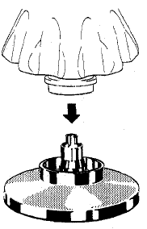

图1-2-6 转头架

1-9
2．操作
这一章给你提供操作CP-MX系列超速离心机的必要的信息，这种超速离心机有多种运行方式，因此它的应用范围很广，每种类型的操作的概要在下面给出。
 |  | 简要描述 | 参考
正常操作 |  | 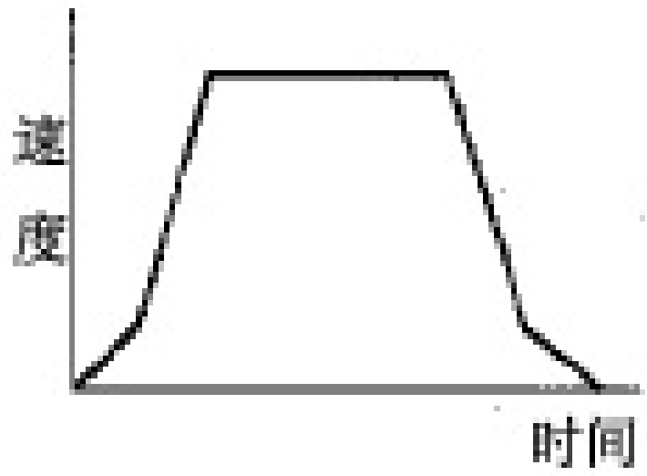 | 2-3-1节“正常操作”
操作特性 | 已编程序 | 你能存储设定的运行条件以便后来的重复操作  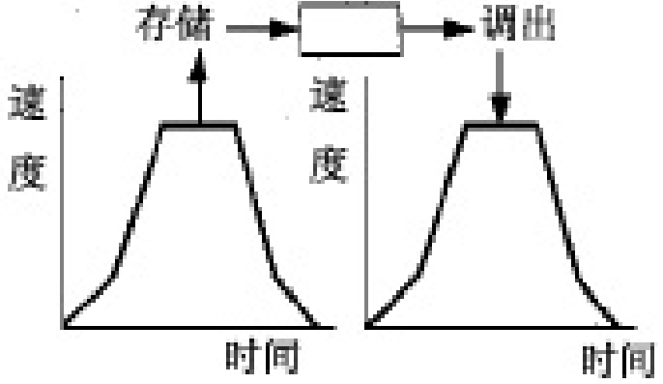 | 2-5节“如何使用功能区”  2-5-1节“已编程序的操作”
操作特性 | 步进式操作 | 大于1的正常操作合并在顺序操作程序中或步进式的连续离心  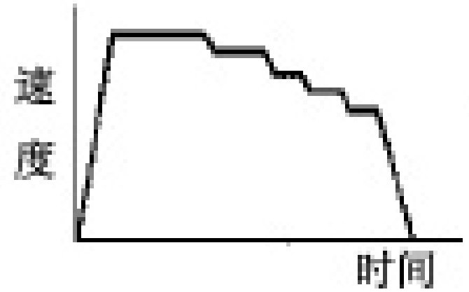 | 2-5-2节“步进模式操作”
操作特性 | RTC（实时时间控制）操作 | 在所需的日期和时间内运行这个程序  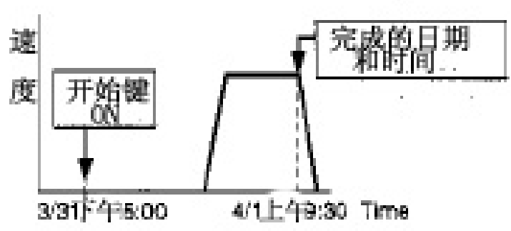 | 2-5-3节“RTC功能”

2-1
 |  | 简要描述 | 参考
 | RCF（离心力）的值的显示设定 | 这个特性计算离心力（RCF）值从设定的速度  它也能计算相对地从这个值中找出速度  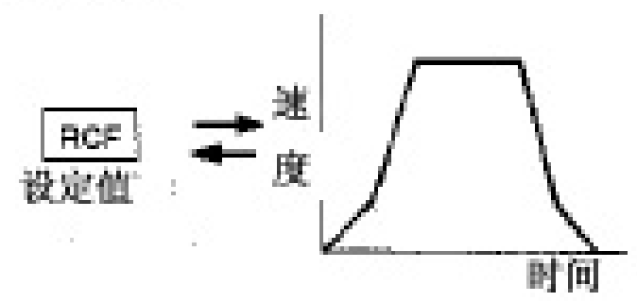 | 2-5-4节“RCF的显示和设定”
操作特性 | ω²T设定 | 从设定的速度和ω²T值中计算和显示运行的时间  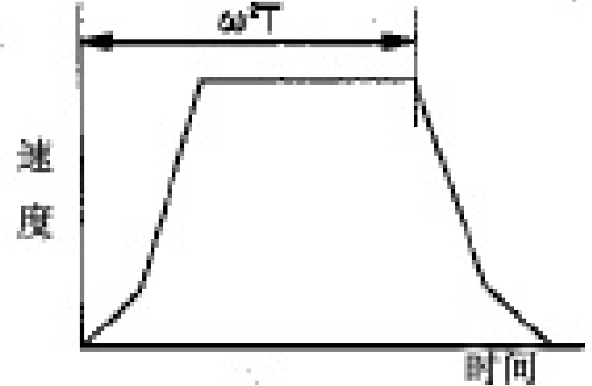 | 2-5-5节“ω²T的设定”
操作特性 | 区带式操作 | 区带式操作是使用一个区带式转头的操作模式  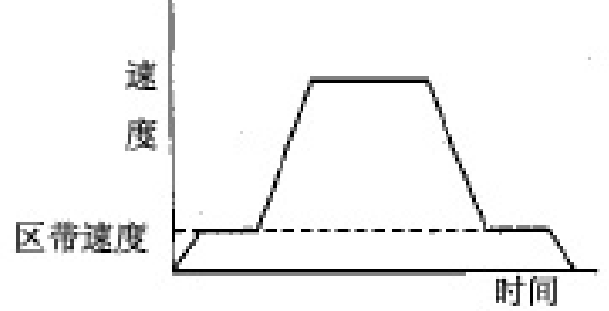 | 2-3-2节“区带式操作”

2-2
2-1 运行准备
警告
- 这台超速离心机决没有爆炸的先例，决不能使用易燃或易爆的材料。
- 当使用有毒的，有放射性的或经过病毒微生物体污染的材料之前，确保采取必要的安全措施。
告诫
不要把含液体容器放入转头腔内或台面上，或这台离心机附近，如果液体流出，它会渗透进离心机，可能导致电气和机械故障。
2-2-1 启动这台机器
在设定运行条件之前，显示运行屏幕（为设定运行条件的屏幕）。
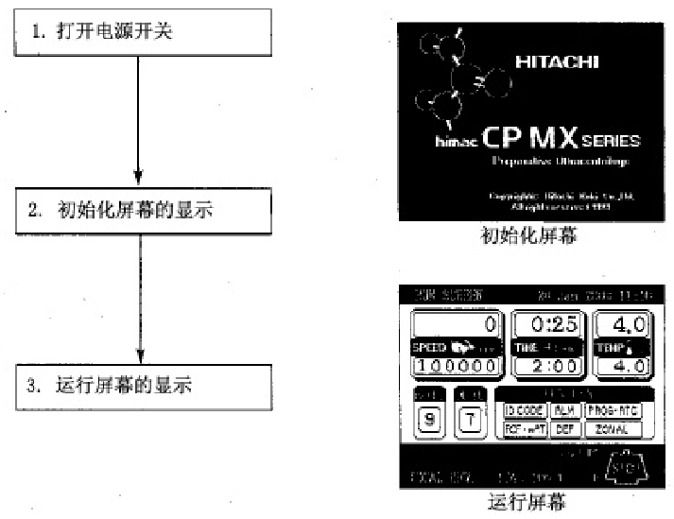
（1）显示运行屏幕

图2-1 初始化屏幕和运行屏幕

2-3
2-1-2准备试管/瓶子和转头
CP-MX系列允许你用眼睛给试管或瓶子中的样品溶液找平衡，然后给它们离心，确保试管中或瓶子中的样品溶液的液面差在5mm之内（见图2-1-2）。
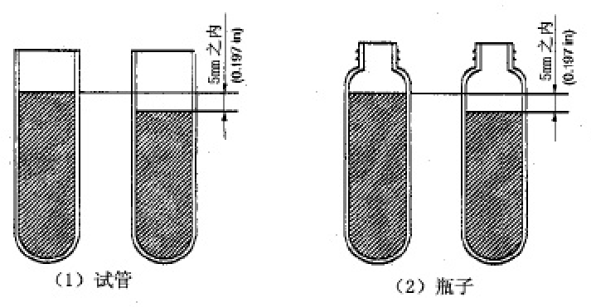
然而，当使用的试管或瓶子中的容量大于100ml时，这取决于所用的转头，不平衡报警能被指示。在这种情况下，对于含有样品容易的试管或瓶子要更准确地平衡。

图2-1 平衡试管/瓶子中的样品的溶液
当液位较低时，这取决于试管的类型或所用的转头，限定转头的速度，并可能出现失败，液面必须按下列情况充满：
    - 当使用薄的试管或带密封的试管。
    - 用于回转转头上的厚壁试管。
    - 当使用离心力大于或等于100.000×g。
转头和试管的操作的更详细的信息，请看“转头，试管，瓶子和盖子”的使用说明书。
注意如果你有下列转头的某一个，它不是涂成黑色的，我们强烈建议你用涂黑色的转头，如果是涂以黑色的转头，在操作期间，它能更准确地控制转头的温度。
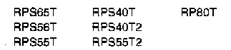

2-4
2-2 基本的操作
警告
当离心机在运行时，不要倾斜离心机或放什么东西于台面上，不要倚靠这台离心机。
告诫
- 不要用圆珠笔或任何带尖的东西去操作键盘。
- 如果在运行期间有不正常的声音出现，停止运行并与附近的维修代理联系。
2-2-1设定运行条件
这一节首先介绍基本操作的屏幕（运行屏幕）和指针键。
[运行屏幕]
为显示运行条件和操作状态的屏幕叫作运行屏幕。
速度，时间和温度被指示在二行中：顶行是当前状态的指示，而底行是设定的指示。
加速（ACCEL）和减速（DECEL）模式区域显示设定值。
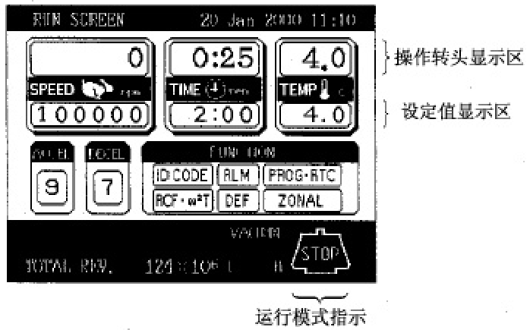
图2-2-1 运行屏幕
2-5
[指针键]
压指针键将使屏幕上设定区域闪亮（这个闪亮的目标在这本手册中作为指针而提到）
屏幕设定区域是下列二个状态下的哪一个，这要取决于指针在哪儿。
- 确定输入状态：这是正常状态，指针不出现。
- 输入等待状态：按一个指针键（顶部，底部，左面，右面中的一个），当在确定输入状态下，设定区域的数字部分将闪亮一个0（或数据值）并显示指针。在这种情况下，系统采纳数字输入，按指针键以运动指针。
为了设定运行条件，使指针进入输入等待状态，把指针运动到你想要设定的项目，如果过了30秒你还没有确定的输入状态。
注意当屏幕是确定输入状态而无指针（当电源打开后是运行屏幕时），如果你想在一个特殊的参数区域进入一个数字值，按一下指针键（向上，向下，向右，向左）。
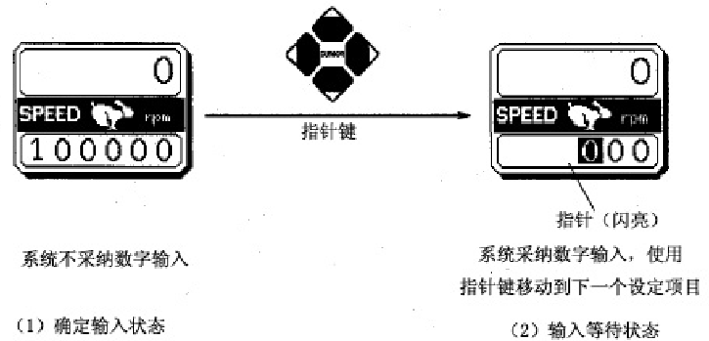
图2-2-2 设定指示
2-6
下一页通过印证某些例子来描述如何设定运行条件。
注意（1）如果进入错误的值，按CE键以返回到输入等待状态，如果你已按了ENTER键，按一指针键，使装置进入到输入等待状态，然后进入正确的值。
（2）当设定两个或更多的运行条件时，在每设定之后，你不必按ENTER键，按压的光标键将进入设定，因此，使系统等待以便进入一个新的输入。
（3）如果你第一次把系统设定为连续运行（HOLD），然后，在运行时，进入新的时间设定，进入消逝的时间加上保持的时间的总和。例如，这台机器连续运行5小时，随后你想停止1个半小时，使用指针键，在输入等待状态下进入时间，然后进入。


2-7
●如何设定速度，运行时间，温度和其它参数。
这儿是某些例子和它们的解释。
设定项目 |  |  | （RPM）速度 | 运行时间
典型设定 |  |  | 100.000rpm | 2小时30分
操  作  程  序 | 1 | 按压指针键使系统进入到输入等待状态 | 系统进入输入等待状态 | 2小时30分
操  作  程  序 | 2 | 使用指针键把光标移动到状态指示器上（箭头指示着光标移动的方向）  箭头 | 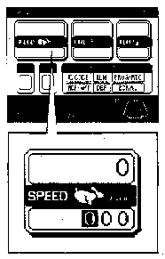 | 这个系统进入到输入等待状态  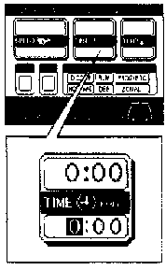
操  作  程  序 | 3 | 进入设定项目区域的光标闪亮30秒  闪亮意味着系统进入输入等待状态
操  作  程  序 | 4 | 使用数字键进入设定  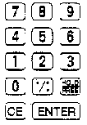  每次进入的数字方向左移动，进入一个新的数字 | 最后的位数是固定的 | 按压‰键，光标移动到“分”的位置。  为了连续运行，压HOLD/FREE
操  作  程  序 | 5 | 进行检查，然后压ENTER，按压一个指针键后，你仍然能进入一个设定，类似于ENTER键。使用CE键消除输入 | 设定100,00rpm  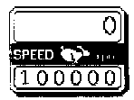 | 设定到2∶30（2小时30分）  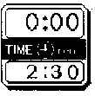
设定范围和单位 |  |  | 在从1000rpm到最大速度范围内可设定任何值，以100rpm递增 |  | 在高达99小时59分之内可设定任何值，以1分递增

2-8
温度（TEMP） | 加速（ACCEL） | 减速（DECEL）
4.5℃ | 9 | 7
进入输入等待状态 | 进入输入等待状态 | 进入输入等待状态
光标在一个位置闪亮  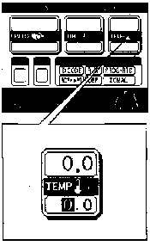 | 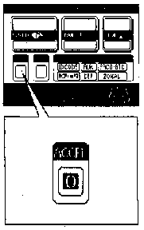 | 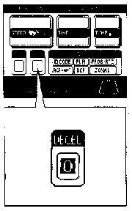
当不需要小数位时，你就不需要按，如果你按，它就变成小数位输入，机器等待你输入小数位 |  | 为了自由滑行，请按  显示：F
设定到4.5℃  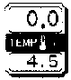 | 设定到9   | 设定到7  
从0至40℃范围内，能设定任何值，以0.1℃递增 | 1至9 | 1至9  ＋  自由滑行

2-9
2-2-2设定用户ID码
为了使用相应于用户ID编码的名称（用户名）或ID码，它必须被注册，对于注册的方法，请看2-8-2节“用户列表”。
步 | 键功能 | 屏幕显示和考虑
1 | 在运行屏幕上，使用指针键把光标移动到并按压键 | 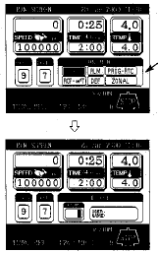 | 功能区域  ● 功能区域开关到ID CODE区域  ID CODE的数字单位在闪亮
2 | 使用数字键进入ID CODE（4位数）  （当进入0123时）   | 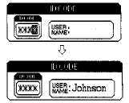 | ● 进入的数字不显示在屏幕上，被显示以代替数字
2 |  | 在已注册的ID号进入之后，对应于ID号的名称（用户名）被显示
3 | 按压键盘上的ESC键，以返回到功能区域
>>用户ID号是识别每个用户的号并设定高达4位数
>>当用户ID号已进入时，用户的记录将存储在离心机上，每个用户的使用状态通过打印操作能被明白。因此，用户ID号对于离心机操作控制是非常方便的。
>>进入用户ID号对于操作并不总是需要的，如果用户不需要识别，离心机在没有ID号下也能够操作

2-10
2-2-3 转头型号和序号的设定（P100VT-0077）
*这个设定需要预先注册P100VT-0077转头（见2-6-2节），因为对于转头寿命管理来说，转头不是自动注册的，你考虑要注册你所有的不是自动注册转头。
步 | 键操作 | 屏幕显示和考虑
1 | 在运行屏幕上，使用指针键来移动光标到并按ENTER键 | 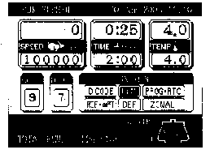
2 | 在转头控制区域使用左右箭头键  ←和→以选择每一页 | 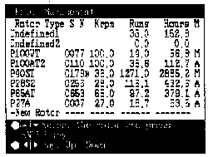 | ● 显示开关至转头控制区域，它显示转头一览表屏幕
3 | 使用向上或向下箭头键，移动光标至所用转头的一行上，并按压ENTER键  在这个例子中，光标移动到“P100VT-0077”上 | 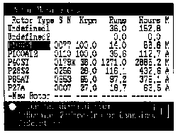
注意“P100VT”代表着转头的类型，“0077”代表着序号，在转头的表面上指示着转头的类型和序号。

2-11
步 | 键操作 | 屏幕显示和考虑
1 | 选择“运行” | 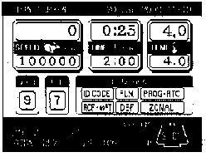 | ● 显示开关返回到运行屏幕，并在信息区域显示“P100VT-0077”

>>转头的型号和序号能够设定或不设定。对于特殊转头无论转头的型号和序号已被设定或没设定，它都不影响离心机的正常操作。然而，我们建议你，在每次运行时要设定转头的型号和序号，以便允许有效的转头寿命的管理，任何一个没有型号和序号的已注册的转头，在转头表中将以一个不明确的转头出现（“未有定义的转头1”）。
>>你能使用一个特殊的转头作为未下定义的转头，你可以从其它已定义的转头中分离，根据运行的数量和累积时间来管理转头（“未有定义的转头2”）。
>> 有关转头寿命管理的更详细的信息，请看2-8节“转头的管理”。

2-12
2-3 基本的操作程序
这儿有两个基本的操作模式，正常操作和区带式操作，这两个模式的程序如图2-3-1所示，在执行基本操作程序之前，打开配电盘开关以供离心机电源，如果在运行期间，出现电源失效，请看2-7节“电源失效时出现的事件”。
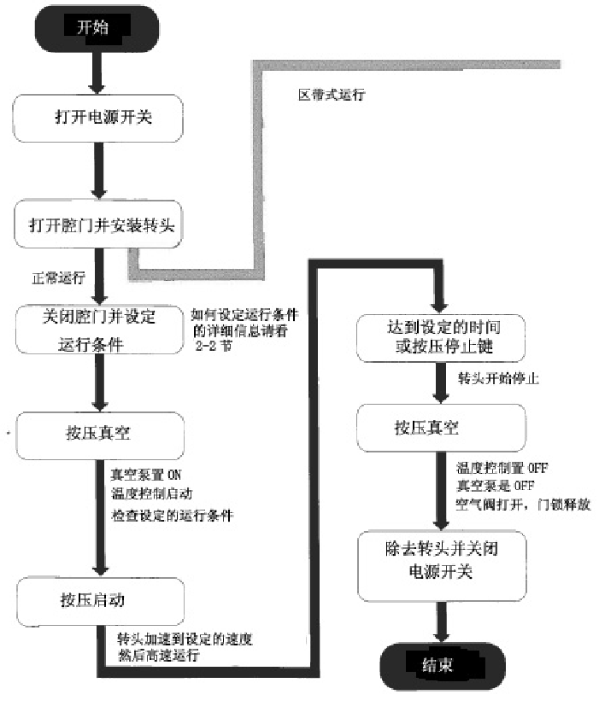

2-13
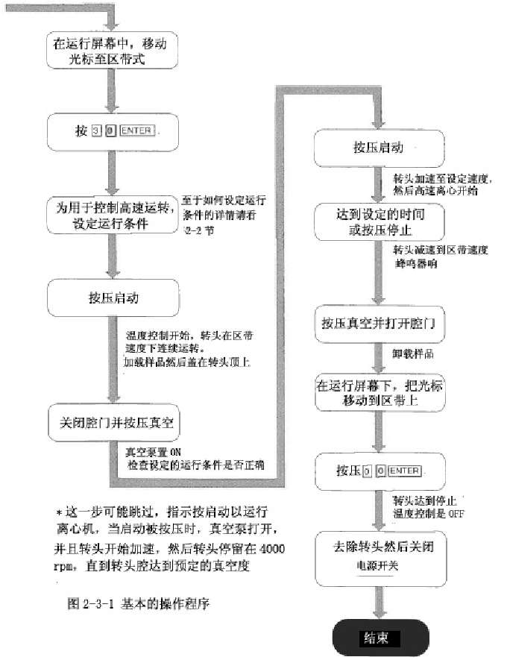

2-14
2-3-1 正常操作
下面描述正常运行的操作程序。
注意 在启动这台仪器之前，请仔细阅读所用转头的使用说明书，并确保你已选择了正确类型的试管并进入正确的量的样品。
步 | 操作和键入 | 单元操作和考虑
1 | 打开这台机器的电源开关 | >>操作盘上显示屏点亮  >>腔门锁释放
2 | 安装转头 | >>安装前，请仔细阅读转头使用说明书
3 | 设定运行条件 | >>参看2-2-1节“设定运行条件”
4 | 按压真空键（你可以省略这一步） | >>给转头腔抽真空状态  >>温度控制状态  >>转头腔中的真空度被显示在真空指示器上  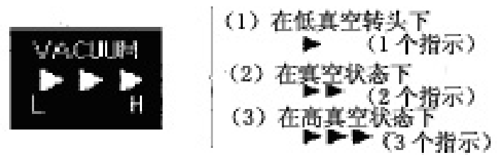  >>如果转头腔内含有潮气或结霜，它将长时间达到中等真空，在这种情况下，用布或类似东西擦净它。  >>如果样品对温度的上升很敏感，请不要按压开始键，直到腔中达到高真空为止。
5 | 按开始键 | >>转头处于运行状态  >>计时器开始运行  >>在加速期间，转头在1000rpm下连续运转数秒钟以检查转头  >>转头加速到设定的速度，并以此速度运转  >>超速离心机在4000rpm下等待，直到达到中等真空

2-15
步 | 操作和键入 | 单元操作和考虑
6 | 规定离心机的消逝时间，或按压停止键   | >>转头减速和停止
7 | 转头停止 | >>蜂鸣器响以指示转头已停止
8 | 按压真空键 | >>真空停止，空气泄漏阀变得积极  转头腔达到大气压力  >>门解锁，它可以打开和关闭
9 | 取出转头 | >>在转头完全停止时，取出转头
运行模式指示在操作盘显示屏上显示如下：
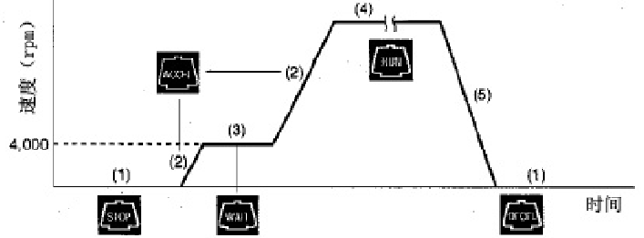
图2-3-3 运行模式的显示
注意 当转头腔内没有足够的真空时，在操作开始或周围湿度是低的（100℃或更低），在4000rpm下真空等待时间可能变得较长，在加速到设定速度期间，仪器可能变成真空等待状态，因此，在开始操之前，通过按真空键，使转头腔抽真空足够（大约15分钟）。

2-16
2-3-2 区带操作
区带操作是使用区带转头为密度梯度离心机以大容量样品离心的一种操作模式，区带操作由下列三个阶段组成：
- 离心机在低速下运行，成为区带速度，样品能在这个阶段加入。  - 加速到设定的速度并分离样品。  - 离心机在区带速度下取出样品。 | 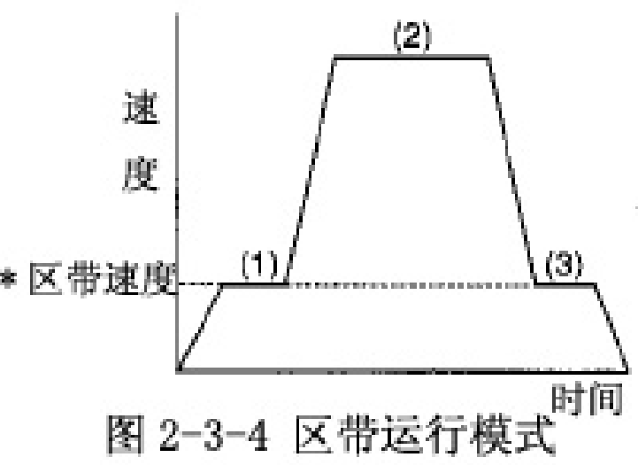
*区带速度
*区带速度：为了装入样品或卸下样品所需要的速度，区带速度通常设定在3000rpm，但是它能设定在2000rpm至3000rpm的范围，以100rpm递增，以便获得所需的速度，如何改变区带速度，请看2-8-5节“用户定制”。
告诫
区带式离心机的详情请看区带转头手册。
下列解释如何执行区带运行。
步 | 操作和键入 | 单元操作和考虑
1 | 把区带转头安装在主轴上 | >>看区带转头说明书  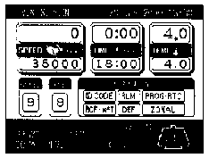
2 | 在转头腔的碗状物上安装防护板

2-17
步 | 操作和键入 | 单元操作和考虑
3 | 在运行屏幕上，移动光标在并通过数字键进入下列参数，以设定区带操作模式 | 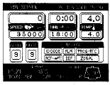 | ● 参数  被指示在屏幕上信息显示区域中，区带操作模式就在这个区域
4 | 设定运行条件 | >>详情请看2-2节“基本的操作”
5 | 按压开始键   | 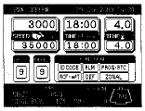 |  | ● 转头开始加速至区带速度  ● 温度控制开始
5 |  | 注意 在区带速度下所消耗的时间不作为运行的一部分计算
6 | 在转头上安装密封组件 | >>详情参看区带转头手册
7 | 加样品和梯度溶液
8 | 在转头上安装帽组件
9 | 关闭腔门
10 | 按压真空键（这一步能够省略）   | >>真空泵开始工作  >>腔门被锁住
11 | 再次按压“开始”键 | >>转头开始加速到设定的速度  注意 运行时间从按压开始键计数，当转头在高速下运转时，仪器仅能计数流逝的时间。  这可能改变运行时间的设定范围，详情请看2-8-5节

2-18
步 | 操作和键入 | 单元操作和考虑
12 | 如果在设定的时间消逝之前，你需要停止运行，请按停止键   | >>转头减速到区带速度，然后蜂鸣器响
13 | 按压真空键   | >>真空泵停止工作，空气进入腔内  >>门锁被释放
14 | 打开腔门 | >>详情请看区带转头说明书  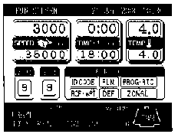
15 | 除去帽总线
16 | 安装密封组件并下载样品
17 | 在运行屏幕上，把光标移动到在功能区域中的上，并通过数字键进入下列参数以设定到正常操作模式 | >>转头减速到停止  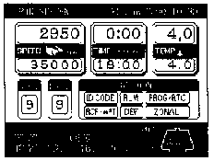  注意 在区带模式期间，转头不减速，即使按压了停止键，转头仍在区带速度下运转
18 | 确保转头在静止状态下，然后才除去转头 | >>如果转头仍然在旋转，就不要除去它，一直等到完全停止，才除去它
注意 通过改变到正常模式，当你装和取样品时，你能减速转头至停止。

2-19
2-4加速和减速的速率
为了各种实验方案，加速和减速的速率能够在0至500rpm之间调节。
下列的图和表显示了所选择的加速/减速码之间的关系，并因而导致加速/减速的时间。
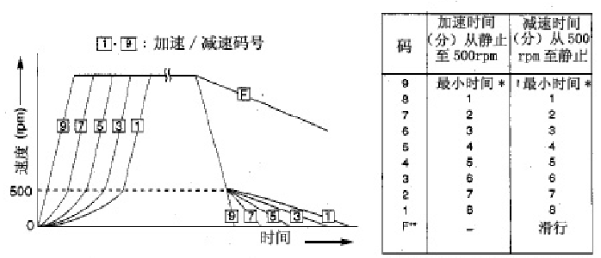
* 最小时间是驱动电机在最大转矩下加速或减速的时间，这个时间取决于转头的型号和驱动电机的机械阻力等。
**当减速选择F码时，滑行减速以停止驱动电机而无需刹车。
加速和减速速率应用的典型事例
 | 建议码号 |  | 分离的情况
 | 加速 | 减速 | 分离的情况
密度梯度离心使用垂直转头 | 5 | 7 | 试管中的样品和梯度液适应于加速和减速，因此，样品和梯度液能混合，尤其在大试管中，你使用快速的加速和减速
通过CsCl等密度分离的DNA分离（自我形成的梯度） | 9 | 7 | 你能操作在最大加速速率下，因为密度梯度在运行期间尚未形成，比较好的是慢慢减速以获得锐利的波段
粒化时使用固定的角度转头 | 9 | 9 | 样品的迅速粒化是可能的（运行时间减少）
密度梯度离心，使用回转吊桶转头 | 8 | 8 | 样品和梯度液不适应，因此，层面混合的作用小于竖直转头，但是通过选择最小时间，不论在加速或减速中它是安全可靠的
注意 对于回转转头，如果加速/减速小于或等于8，它与紊乱液没有区别，当长时间被选择时，转头的偏心率就变大，不平衡报警指示灯可能变量。

2-20
当使用没有销子的碳纤转头时：
当使用没有销子的碳纤转头时，确保在操作时使用加速和减速，如果任何其它的加速和减速设定被使用，驱动轴和转头可能出现事故。设定加速使得转头大约在2分钟之内从0到500rpm，然后在大约15分钟内一直升到允许的最大速度，设定减速，使得转头在大约15分钟之内从最大速度减速到500rpm，然后约在2分钟内减到0rpm。
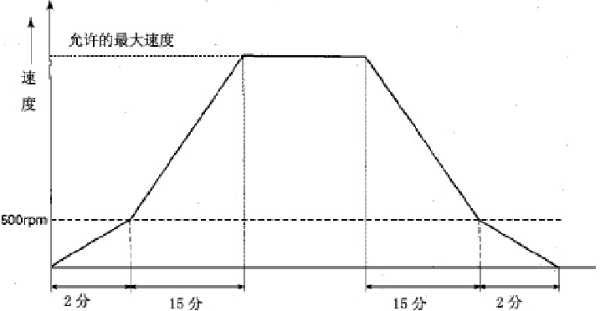
图2-4-1 设定加速＝0 ，减速＝0的操作
不带销子的碳纤转头的各种类型的序号如下所示：
RP67VF Nos. 101至205
RP65VF Nos. 101至112
RP55VF Nos. 101至141
RP55VF₂ Nos. 101至116
RP50VF Nos. 101至128
RP65VF Nos. 101至118
各种类型的碳纤转头序号大于上述的能使用任何加速码和减速码。
2-21
2-5 如何使用功能区域
这台超离包含有许多特点，例如阶梯式和其它可编程运行，离心力的显示和设定，和RTC（实时控制），所谓实时控制就是离心机能够在所需的日期和时间内 运行，这些特点是在功能区域中显示和规定的，该功能区是延伸的，如下图所示。
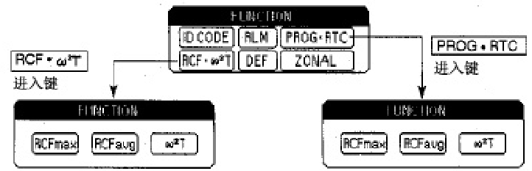
图2-5-1 功能区域
：设定一个序号
：从运行屏幕转到转头管理区域
：编程，存储和调出运行条件，这个特点也提供一个阶梯式运行，多种运行条件的继续运行。
：设定开始时间和停止时间，该超离在所需的日期和时间下运行。
：最大半径下的最大离心力r_{max}是转头的最大半径，这个特点可使系统自动地计算和显示最大离心力，它也可设定RCF_{max}值并计算速度。
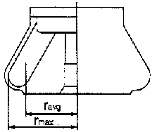
图2-5-2 转头半径
：平均半径下的平均离心力，r_{avg}是转头的平均半径，它使系统自动地计算和显示平均离心力，它也可设定RCF_{avg}值并计算速度。
：执行ω²T运行和算术运行。
：打开或关闭除霜装置。
：在区带操作和正常操作之间选择。
上述特点能够联合使用。
当所有的设定进入时，请按压ESC以返回到运行屏幕，然后进入另一个特点的设定以形成联合使用。
注意 为了执行和的联合应用，首先设定然后设定，一旦被激活，你就不能够改变运行时间，因此，你不能激活。
2-22
2-5-1 已编程序的操作
当离心条件频繁使用时，你每次离心时都要进入相同的条件是不大方便的。
这种离心机有一个已编程序操作特点，它存储着运行条件，当存储着你经常使用的运行条件时，允许你调出这些条件，你希望长期保存着（即使电源开关关闭，离心机仍保留着已进入的条件）
这台离心机的程序存储区如下图所示，它有20个存储区，每个存储单元中有9步。
因此，20种模式的运行条件能被存储，并且每个存储器能存9步，当这台机器运行时，它允许你改变速度，允许时间，温度和其它操作时间（阶梯式操作）。
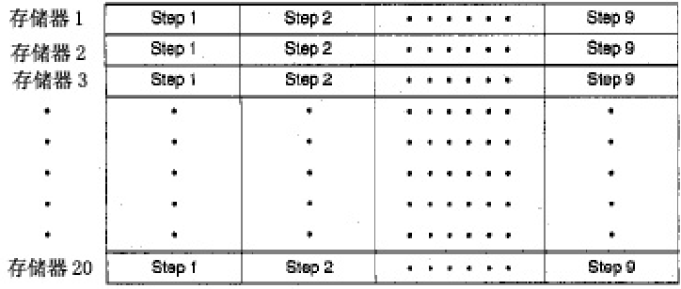
图2-5-3 程序区

2-23
（已编程序操作特性的基本操作）
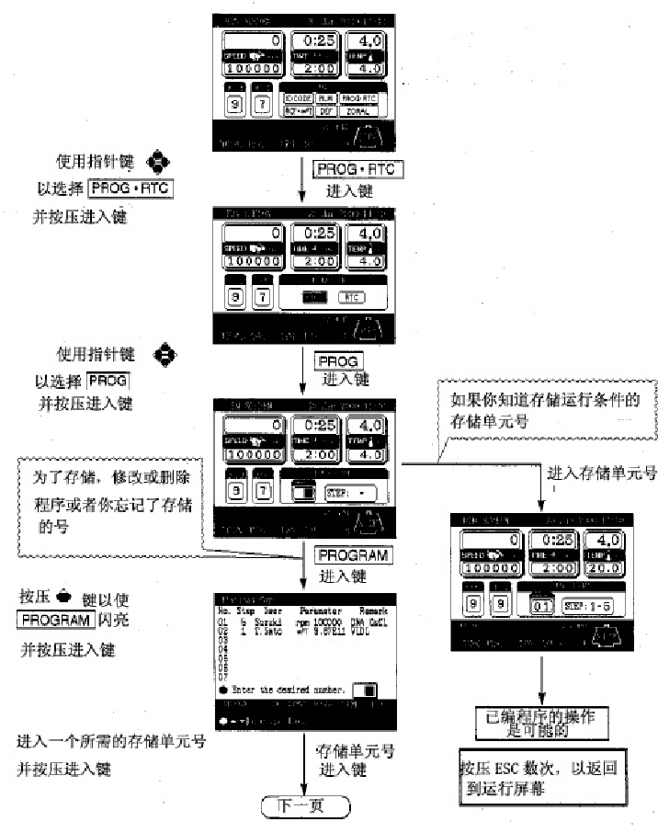

2-24
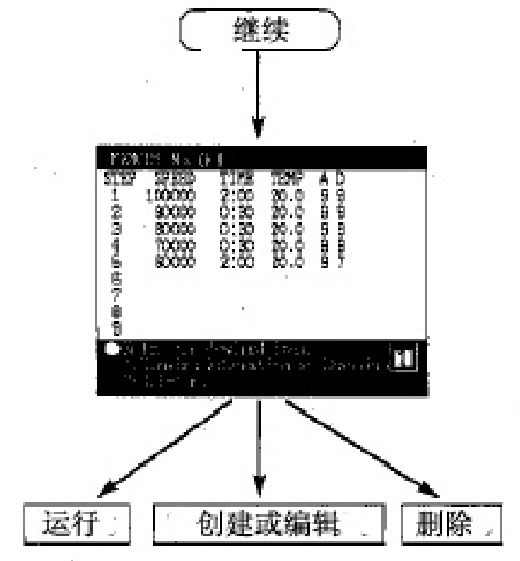
注意 当机器在运行时，你不能创建，编辑或删除程序的，当不是运行时，你可以执行这些操作，然而，你可随时调查存储屏幕。

2-25
- 为运行条件编程（创建或编辑）
下表显示的是为存储（创建）或改变一个运行条件的程序。
步 | 键的操作 | 屏幕显示和考虑
1 | 在运行屏幕上，使用指针键把光标移动到，并按压确认键，然后把光标移动到上并按压确认键 | 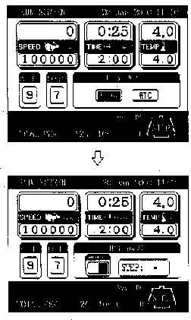 | ● 存储器号设定区域闪亮  ● 功能区域转到变成区域
2 | 按压向上指针键使闪亮，然后按压确认键 | 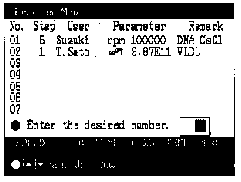  >>如果你想存储一个新的条件，把它进入到一个空的存储单元上 |  |  | ● 显示转到变成屏幕，并且存储器号选择区域闪亮
3 | 使用数字键，进入一个存储单元号，这个单元是你想存储的（或改变的）。例子：为了把一个条件存储到存储单元3，按 | 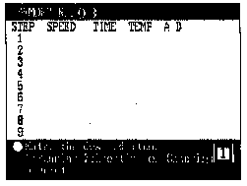 |  | ● 你刚规定的存储屏幕被显示

2-26
步 | 键的操作 | 屏幕显示和考虑
4 | 选择“创建或修改” |  |  | ● 在底行的信息区域变成左边的图形显示
5 | 进入一个所需的条件，例如，选择“速度” | 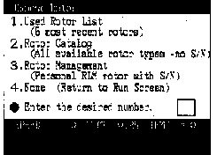 | ● 画面转到选择转头屏幕
6 | 选择所需的转头，从“所用转头表”中选择所需的转头 | 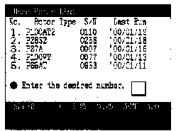 | ● 你能够搜索到你所需的转头号，为了在最近的日期/时间上运行  ● 画面转到选择转头屏幕
6 | 为了从“转头目录”中选择所需的转头  （1）选择“转头目录”：  （2）在转头类型中选择固定式角度转头（当使用固定式角度转头） | 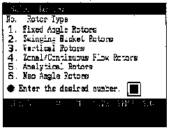 | ●画面转到选择转到选择转头屏幕
6 |  | 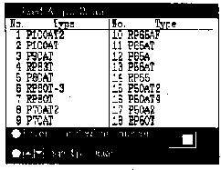 |  | ●画面转到固定角度转头表屏幕

2-27
步 | 键的操作 | 屏幕显示和考虑
 | （3）选择固定的角度转头 | 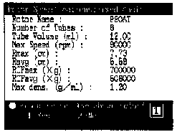 | ●的规格被显示
 | 为了从“转头管理”中选择所需的转头  （1）选择“转头管理”  （2）使用指针键向上或向下键选择所需的转头（当使用固定的角度转头） | 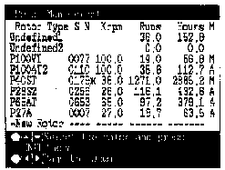 | ●画面转到转头管理屏幕并转头表被显示
 |  | 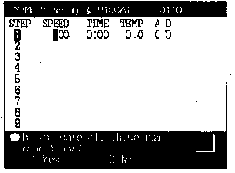 | ●在先前速度屏幕中的速度区域在闪亮  ●你刚进入的转头类型显示在屏幕的底行
 | 为了不选择转头：  （1）选择“None” | 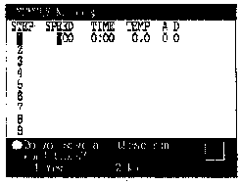 |  | ●在先前速度屏幕中的速度区域在闪亮

2-28
步 | 键的操作 | 屏幕显示和考虑
7 | 进入速度（RCF_{max}或RCF_{avg}或ω²T）时间，温度，加速或减速的值  例：  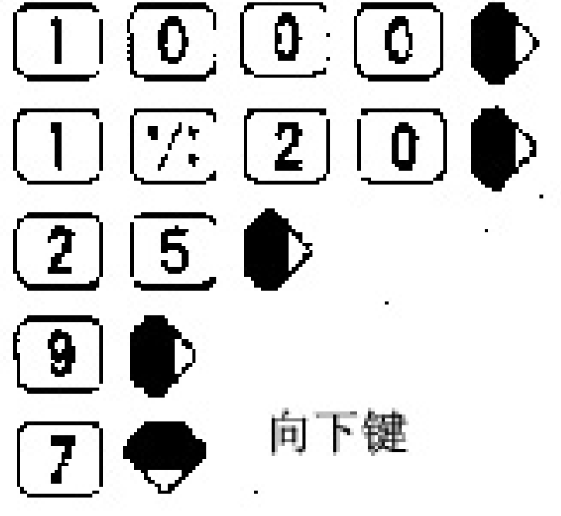 | 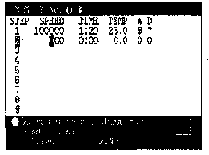 | ● 当你完成进入第1步，第2步的运行条件时，进入到输入等待状态
7 |  | >>在阶梯式操作中，为了进入众多步的运行条件，可从上述连续操作（见2-5-2节“阶梯式操作”。  >>你不能跳过某一步（你不能在第1步中进入的东西在第2步进入）
7 | 为了改变某个运行条件，把光标移动到你想要改变的项目上，然后进入一个值 | 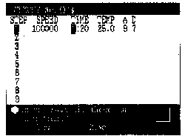 | ● 这种图表显示，如果你移动光标并进入时间区域，你将进入输入等待
8 | 按向下指针键，使底行信息区的数值部分闪亮，然后，选择“yes”  Yes  No | >>如果选择“yes”  ●在底行中的信息区转到显示左边的图表，并且把运行条件存储在存储单元3中的存储完成。  >>如果你选择“No”，在底行中的信息区转到在步4中你所看到的，选择一个新的设定。  
9 | 在进入存储器运行条件之后，进入用户名  （1）按压ESC键  （2）当把用户名放在存储器的运行条件时，选择“yes” | >>当你按ESC键时，底行信息被显示  - 关于用户名是否应当输入或删除的选择区域出现了。    - 为了选择输入或删除的选择区域显现  

2-29
步 | 键的操作 | 屏幕显示和考虑
9 | - 选择“输入用户名”  - 进入ID号4位数，它已被注册  - 检查用户名并选择“yes” | （3）画面转到ID码输入区域    （4）画面转到用户名检查区域    （5）画面转到注册完成信息区域  
10 | 把注释增加到存储器中的运行条件上。  - 按压ESC键  - 把注释增加到存储器中的运行条件上选择“yes”  - 选择“输入注释”  - 进入注释，8个参数或少于8个参数 | >>当你按压ESC键时，底行信息被显示  - 选择区域出现，为输入或删除“注释”    - 为选择输入或删除的选择区域显现    - 画面转到注释注册区域  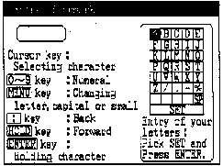  - 从左侧进入注释  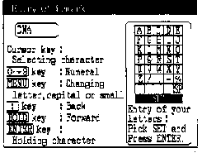

2-30
步 | 键的操作 | 屏幕显示和考虑
10 | - 在进注释的参数后，移动光标至并按压键以注册参数串  - 检查注释的内容选择“yes” | - 画面转到注释检查区域    - 画面转到注册完成区域  
11 | 当存储已满时，请按ESC键数次 | >>首次按压ESC键，一个信息在底行显示，你可以看到如步3所示内容，为了运行离心机，选择运行    >>再按压ESC键，显示程序图屏幕，如步3所示  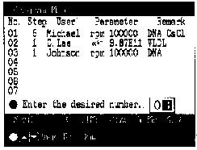  ● 确保条件被存储在3号存储器中  >>第三次按压ESC键以返回到运行屏幕（程序屏幕）  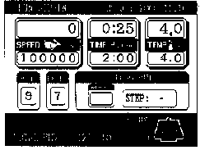

2-31
步 | 键的操作 | 屏幕显示和考虑
11 |  | >>第四次按压ESC键以返回到运行屏幕（功能区域）  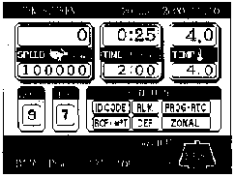
注意（1）如果你在已经存储运行条件的存储区域，制造或改变存储，那么先前的条件是被新条件所取代。
（2）当离心机运行时（即转头旋转时），你就不能存储运行条件，只有当不运行时，才能执行这个功能。

2-32
2. 如何执行一个已编程序的操作
如下所示的是如何执行“已编程序的操作”，也就是如何调出一个已存储的运行条件，因而在这台离心机上运行。
  - 如果你知道所需要的存储单元的号
步 | 键操作 | 屏幕显示和考虑
1 | 打开离心机电源开关 | >>显示屏幕出现  >>门销释放
2 | 安装转头 | 把转头安全可靠地安装在主轴上
3 | 当在运行屏幕中，使用指针键把光标移动到上并按压确认键  下一步，把光标移动到上，并按压确认键 | 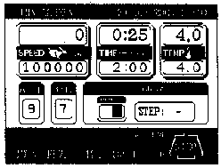 | ●存储器号设定区域闪亮  ●功能区域转到编程区域
4 | 进入你想要操作的存储单元号  例子：为了调出3号存储单元，请按 | 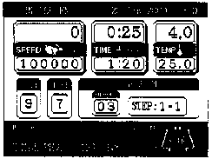  ●存储器中的运行条件出现在各自的区域中  >>底行的信息区域显示  >>如果步进区域如下图所示，这就意味着你刚调出的存储单元存储着复合运行条件（阶梯式特性），详情请看2-5-5“阶梯式操作”。  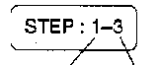  在运行屏幕中，这一步 最后一步  的运行条被显示（这  种场合下的第一步）  >>系统不加速，键入一个没有存储数据的存储单元号

2-33
步 | 键操作 | 屏幕显示和考虑
5 | 在正常的操作下，无须改变行条件来运行离心机 | >>根据2-3-1节“正常的操作”来运行。  >>如果在调出一个程序后，你要改变运行条件（例如，速度和时间），那么你刚调出的程序被取消，你必须使用它再调一次
（b）如果你不知道所需要的存储单元号
步 | 键操作 | 屏幕显示和考虑
1 | 打开离心机的电源开关 | >>显示屏幕出现  >>门销释放
2 | 安装转头 | 把转头安全可靠地安装在主轴上
3 | 当在运行屏幕中，使用指针键把光标移动到上并按压确认键，然后移动光标至上，并按压确认键 | 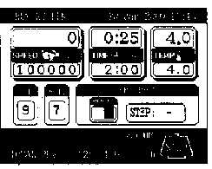 | ●存储器号设定区域闪亮  ●功能区域转到编程区域
4 | 按向上指针键使闪亮，然后按确认键 | 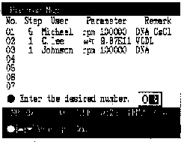 | ●画面转到编程图屏幕并且存储器号选择区域闪亮

2-34
步 | 键操作 | 屏幕显示和考虑
5 | 使用数字键进入你要存储数据的存储器号  为了调出3号存储器，按 | 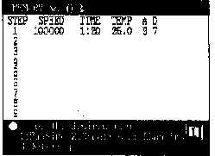 |  |  | ● 指定的存储单元的图像出现
5 |  | >>如果你刚调出的存储器单元中的内容，不是你想要的，请按ESC键以返回到程序图屏幕并再调另一个号的存储单元
6 | 如果你想运行这个存储单元选择运行 |  | ●底行的信息区域转到你在页底所看见的内容
7 | 为了运行离心机，选择“yes”  Yes  No | >>如果选择“yes”    >>如果选择“No”，在底行中的信息区域显示如步5中的内容，请选择一个新的条件
8 | 按压ESC键 | 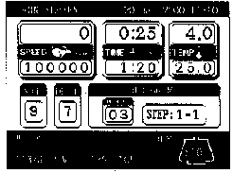 |  | ●画面转回到运行屏幕  ●在存储器中的运行条件中出现在各自的区域中
8 |  | >>底行的信息区域显示  >>如果步进区域如下图所示，这就意味着你刚调出的存储单元存储着复合运行条件（阶梯式模式），详情请看2-5-5“阶梯式操作”。  在运行屏幕中，这一步 最后一步  的运行条被显示（这  种场合下的第一步）

2-35
步 | 键操作 | 屏幕显示和考虑
9 | 在正常操作模式下，不须改变运行条件来开始运行离心机 | >>根据2-3-1节“正常操作”来运行这台机器  >>如果你调出一个程序后，要改变运行条件（例如速度和时间）那么你刚调出的程序将消失，你必须再次调出该程序
注意：（1）当运行时，要检查存储单元中程序的内容（运行条件）请按（b）中的步3至步5去做，检查之后，按ESC键以返回到运行屏幕。
（2）为了执行带RTC（实时控制）的已编程序的操作，调出一个已编程序单元，然后设定RTC。然后系统将计算机已编程序所有步的总的运行时间和计算RTC的开始时间，因此，在设定RTC之后，就不能够调出这个程序存储器。

2-36
2-5-2 阶梯式操作
这种超速离心机包含有阶梯式操作特性，它在一个程序存储区域存储着两个以上的运行时间，在操作中，它可在不同的速度，运行时间，温度和其它参数之间更换，这种离心机可存储高达9步，这一节通过带某些例子来解释如何设定的。
- 如何激活阶梯式操作
[典型设定]
下表是解释一个三步运行的例子和如何激活阶梯式操作。
 | 步1 | 步2 | 步3
速度  运行时间  温度  加速  减速 | 100,000rpm  3h  20℃  9  9 | 90,000rpm  2h  20℃  9  9 | 80,000rpm  1h  20℃  9  7
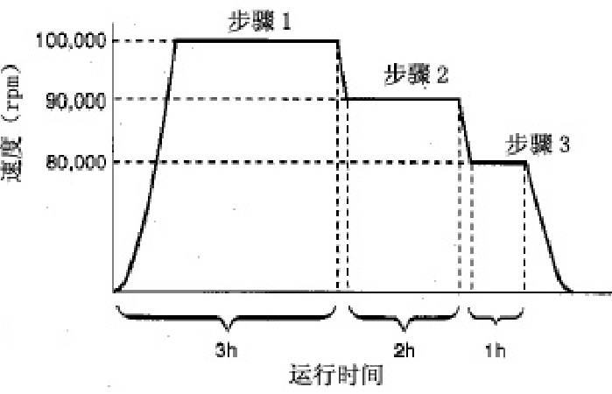

2-37
步 | 键操作 | 屏幕显示和考虑
1 | 当在运行屏幕时，使用指针键把光标移动到上，并按确认键，然后把光标移动到并按确认键 | 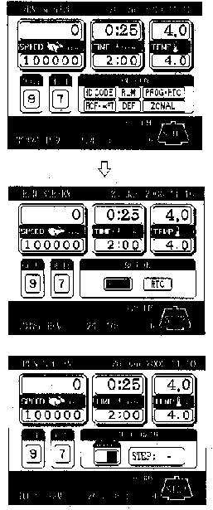 |  | ●存储器号设定区域闪亮  ●功能区域转到程序区域
2 | 按压向上指针键使闪亮，然后按压确认键 | 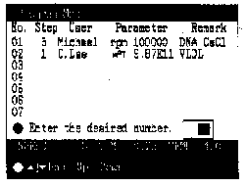 |  | ●功能区域转到程序区域为了存储新的条件，把它进入到一个空的存储器单元中  ●功能区域转到程序程序图屏幕，并存储器号选择区域闪亮
3 | 使用数字键，进入一个你想要存储的存储器单元  为了把数据存入到3号存储单元中，请按压 | 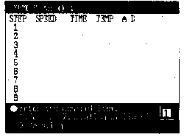 | ●所指定的存储器单元的图像显示出来

2-38
步 | 键操作 | 屏幕显示和考虑
4 | 选择“创建或修改” |  |  | ●在底行的信息区域转到你左手侧的画面
5 | 进入一个所需的条件，选择速度，请按压 | 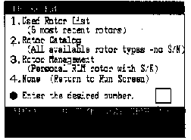 |  | ● 画面转到选择转头屏幕
5 | 为了不选择转头，请按 | 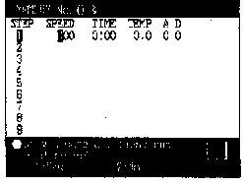 |  | ●画面转到速度先前设定区域，并速度区域闪亮
5 |  | >>为了选择和进入RCFmax或RCFarg请看2-5-1（1）“编制程序的允许条件（创建或修改”
6 | 为步1规定运行条件  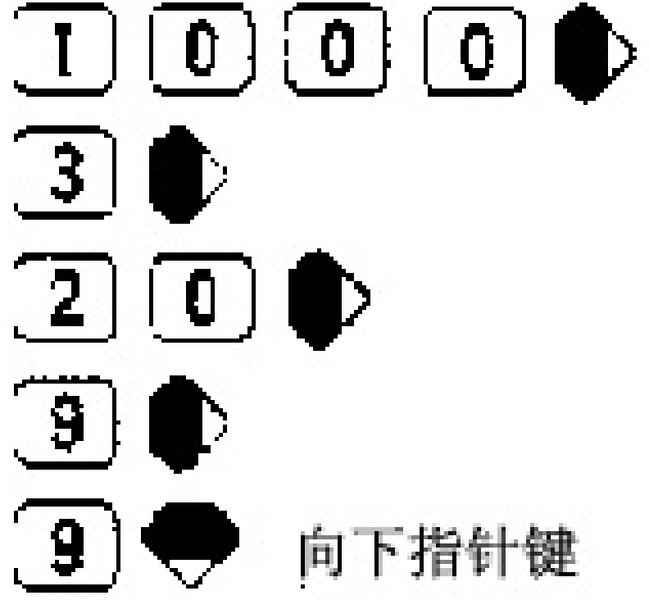 | 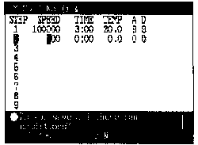 |  | ●为第1步进入完整的运行条件
6 |  | >>如果在第一步中设定减速的数值后，你按压向下指针键，那么设定运行条件完毕，并第2步进入输入的等待状态
7 | 然后为步2规定运行条件  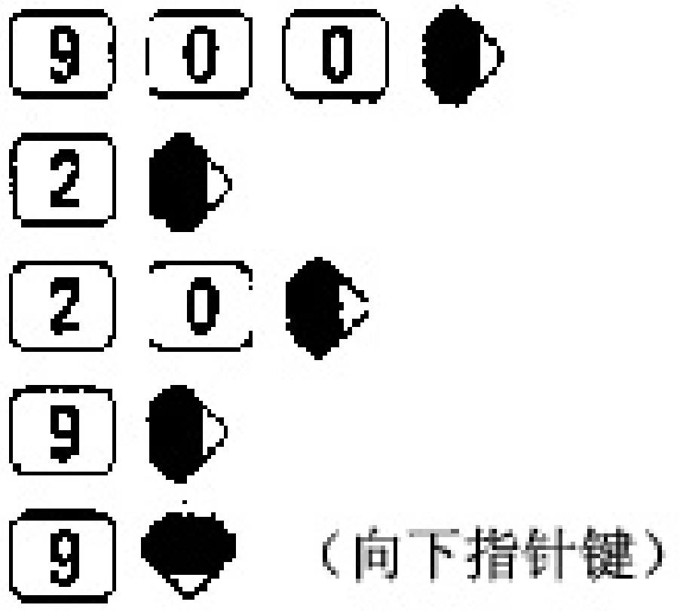 | 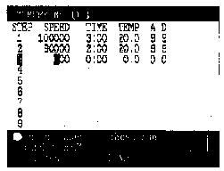 | ●第3步运行条件的进入完成，并第4步准备输入

2-39
步 | 键操作 | 屏幕显示和考虑
8 | 最后为第3步规定运行条件  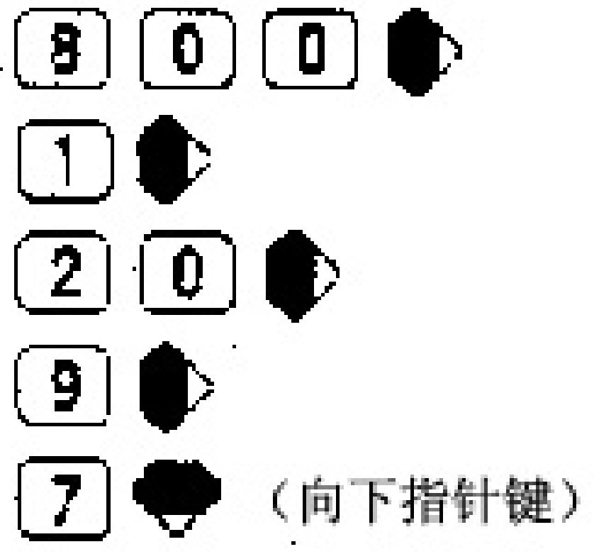 | 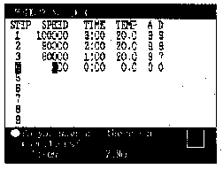 | ●第3步运行条件的进入完成，并第4步准备输入
9 | 按压向下指针键，使在底行中的信息区域中的部分值闪亮，然后选择“yes”  Yes  No | >>如果选择“yes”  ●底行中的信息区域跳转到如左侧所显示的画面，运行条件存储各自的存储单元中    >>如果选择“No”  底行中的信息区域转到步4中，输入新的设定  
10 | 进入阶梯式运行条件后，进入用户名  - 按压ESC键  - 当用户名进入存储的运行条件时，选择“yes”  - 选择“输入用户名”  - 进入4位数ID码，它已经注册  - 检查用户名，并选择“yes” | >>当你按压ESC键时，底行的信息被显示  - 选择区是用于输入用户名或删除用户名的    - 用于选择输入或删除的选择区显现    - 画面转到ID码的输入区域    - 画面转到用户名检查区域    - 画面转到注册完成区域  

2-40
步 | 键操作 | 屏幕显示和考虑
11 | 把注释增加到存储器中的运行条件上  - 按压ESC键  - 为了把注释增加到存储器中的运行条件上  选择“yes”  - 选择“输入注释”  - 为注释进入8个参数或低于8个参数  - 进入注释参数之后，移动光标至并按压确认键以注册该字符串  - 检查注释的内容并选择“yes” | >>当你按压ESC键时，底行的信息被显示  - 输入或删除注释的选择区域显现    - 选择输入或删除的选择区域出现    - 画面转到注释注册区域  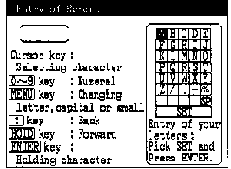  - 注释从左边进入  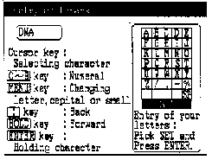  - 画面转到注册检查区域  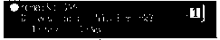  - 画面转到注册完成信息区域  

2-41
步 | 键操作 | 屏幕显示和考虑
12 | 当存储已满时，按压ESC键 | 
13 | 选择“运行” | 
14 | 为了运行离心机，选择yes  Yes  No | >>如果选择“yes”    >>如果选择“No”底行中的信息区域显示步10 的内容，请重新选择
15 | 按压ESC键 | 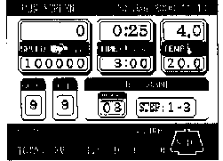  >>底行的信息区域显示 | ●在存储器中第1步运行条件显示在各自的区域中  ●画面转到运行屏幕
16 | 在正常操作模式下，无须改变操作条件，开始运行离心机 | >>根据2-3-1节“正常操作”运行离心机  >>如果在调出一个程序后，你改变运行条件（例如速度和时间），那么你刚调出的程序消失，你必须重新调出这个程序  >>按压启动，使转头在步1的运行条件下旋转  >>当步1结束时，系统会自动地移动到步2和步3

2-42
注意①步的显示
程序区域显示步，如下所示：
在运行屏幕中，这一步 最后一步
的运行条被显示（这
种场合下的第一步）
当系统完成了第1步后，会移动到第2步
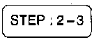
当系统完成了第2步后，会转到最后一步，第3步
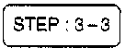
因此，你能在指定的存储器中看到已存储多少步，离心机遵照每一步。
②当机器运行的时候（当转头旋转时），你不能存储阶梯式运行条件，当不运行时，你总是可以执行这个功能。
③为了检查，阶梯式程序存储单元中的内容（运行条件）遵照1到3过程，检查之后，为了返回到运行屏幕，请按压ESC键。
④为了执行阶梯式运行和RTC运行合在一起运行，请调出程序存储单元，然后设定RTC（实时控制）（见2-5-3节“RTC”特性）。然后系统计算已编程序的所有步的总的运行时间，并计算RTC开始时间，因此，在程序设定了RTC之后，是不能够调出程序存储单元的。

2-43
- 删除一个程序
这一节解释如何在程序存储器中删除一个已存储的运行条件的设定，为了删除一个存储单元，要删掉这个存储单元中的所有步。
注意 当机器运行时，你能够删除一程序存储单元，当在功能中没有时，也不执行这个功能。
步 | 键操作 | 屏幕显示和考虑
1 | 当在运行屏幕时，使用指针键把光标移动到上并按确认键，然后把光标移动到上并按确认键 | 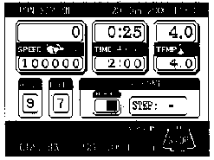 |  | ●存储器号设定区域内容  ●功能区域转到程序区域
2 | 按压向上指针键使内容，然后按压确认键 | 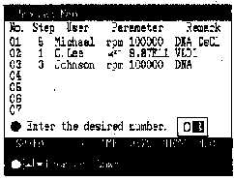 | ●画面转到程序图屏幕并且存储器号区域闪亮
3 | 使用数字键进入你想要的存储器号  为了删除存储器号，请按压 | 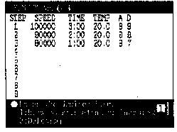 | ●你刚规定的存储单元的图像显现
4 | 选择“删除” |  | ●底行中的信息区域转到左侧的画面

2-44
步 | 键操作 | 屏幕显示和考虑
5 | 为了删除这个存储单元，请选择yes  Yes  No | >>如果选择“yes”  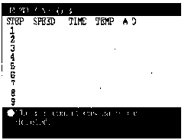 | ●系统删除3号存储单元中所有的运行条件（当在阶梯式时，所有的步被删除）
5 |  | >>如果你选择“No”时，屏幕转到第3步，你可重新选择
6 | 按压ESC键数次，以返回到运行屏幕 | >>如果你删除了一个存储单元，你就不能根据这个单元来运行离心机
（3）其它的程序
1）改变运行参数
调出你想要的存储单元并进行修改，或着删除存储单元，然后存储一个新的运行条件。
为了修改时而导致步数减少，删除存储单元，然后进入新的运行条件的设定并存储它们，当已编程序已运行时，运行条件的修正限定了当前运行的步。
2）从一个修改的步来开始运行离心机
你不能够从存储器中的一个修改的步来运行离心机，包括复合步。
为了修改步，存储（注册）运行条件，随后的步在另一个存储单元中，然后调出这个存储单元并运行它。
3）速度报警继续响是怎么回事？
如果某步中的速度超出了你的转头的最大允许值时，系统将消除这一步，并显示“速度”警告。
双击所有步的速度，并消除这一错误信息。
4）在运行中停止离心机
按压STOP，转头停止，系统将不移动到下一步。

2-45
2-5-3 RTC（实时控制）特性
CP-MX系列包含有内部时钟，它允许你在规定开始时间和结束时间来运行机器，在规定的时间下运行机器的特点被称作RTC特性，这个特性给你解除了为“延迟启动操作”计算延迟时间的麻烦。
下面用一个例子来解释如何执行RTC运行。
例：你把转头安装在离心机上，在下列运行条件表下，在1月20日晚运行，在第二天早上9:30取出样品。
  - 转头：P100AT²
  - 转速：100,000rpm
  - 分离时间：4小时
  - 控制温度：4℃
  - 加速模式：9
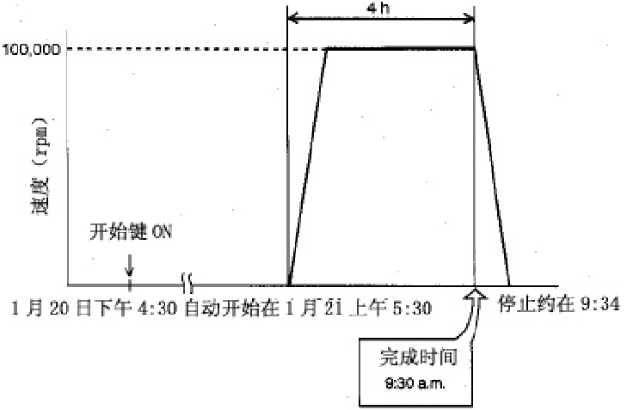
  - 减速模式：7

图2-5-5 典型的RTC运行
在这个例子中，你设定上述运行条件（2）至（6），设定RTC运行的完成时间是1月21日上午9:30并开始离心。
（你能同样地设定21日上午5:30开始离心时间来代替完成时间9:30am）。
2-46
如何执行一个RTC运行
步 | 键操作 | 屏幕显示和考虑
1 | 当在运行屏幕中设定操作条件，使用光标至速度部分，进入输入等待，然后按压  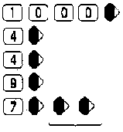  移动光标至，然后按压确认键 | 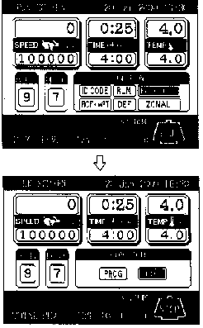 |  | ●为了规定运行时间（离心时间），不设定HOLD，使用10个键进入运行时间  ●在功能区域中闪亮
2 | 移动光标至并按压确认键 | 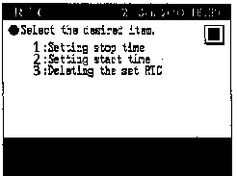 | ●画面转到RTC设定屏幕
3 | 选择你想要设定的项目  为了选择“设定停止时间”请按压 | >>选择“设定停止时间”  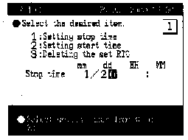  ●“da”项闪亮，“mm”和“dd”指示当前的日期  >>选择“设定开始时间”  ●如果在30秒内给你不作任何输入，光标消失，你不能输入3，此时，按压指针键

2-47
步 | 键操作 | 屏幕显示和考虑
4 | 使用指针键和数字键进入月，日，时和分，最后按确认键 | 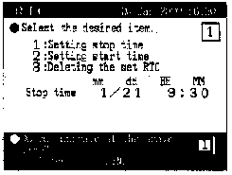  >>为了设定“时”，使用0到23之间的数字（24小时制）  >>进入比当前晚的时间  当设定“停止时间”时，允许离心时间和离心开始时间的设定，离心开始时间要晚于当前时间  >>你不能够设定大于20天的离心开始时间
5 | 如果你确信设定正确，选择yes  Yes  No | >>如果选择“yes”  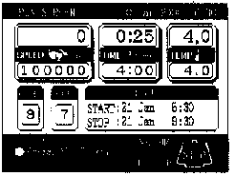  画面转到运行屏幕，规定的RTC时间出现  信息区域显示  >>如果选择“No”，将显示第2步内容，可重新选择
6 | 在运行屏幕中检查RTC设定，然后按开始键    RTC运行不激活，甚至按压START键为止 | >>根据2-3-1节“正常操作”运行这台仪器  >>一旦RTC设定已完成，你就不能改变运行时间（离心时间）  如果你想改变运行时间，首先要消除RTC  >>按压START键，使系统进入“延迟”条件，使离心机等待，直到设定时间完，这台离心机将自动地使转头在规定的时间和规定的期间旋转    ●在信息显示区域中的运行模式转到“延迟”
2-48
注意 1）对于RTC运行，运行模式指示在屏幕上显示如下图所示。
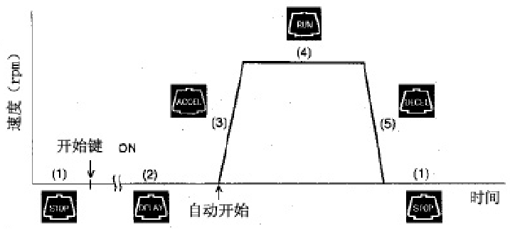

图2-5-6 运行模式显示（RTC）
2）在下列任何一种情况下，都不能进行RTC设定。
- 当运行屏幕是处在HOLD（连续运行）
设定运行时间（离心时间），不是HOLD屏幕而是数字值。
- 当它晚于开始时间时
设定开始时间，当然这个时间要晚于当前时间。
- 当开始时间大于当前时间后的20天时
设定时间不大于20天。
3）在设定RTC之后，为了改变运行时间（离心时间），消除RTC然后设定新的运行时间。
4）为了执行带RTC运行的已编程序的联合操作，请调出一程序存储单元，然后设定RTC。
系统计算已编程序操作的所有步的总的运行时间和计算RTC的开始时间。
5）为了使这台超离停止RTC操作，请按停止键，然后系统停止RTC运行和停止转头。

2-49

步 | 键操作 | 屏幕显示和考虑
1 | - 当在运行屏幕时，使用指针键把光标运动到上，然后按压确认键  - 使用指针键把光标运动到上，然后按压确认键 | 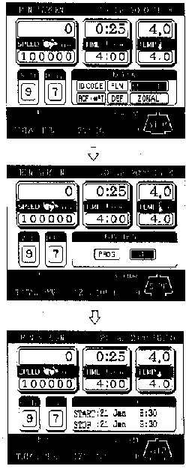  >>信息指示器显示 | ●功能区域转到RTC区域
2 | 按压指针键使闪亮，然后按确认键 | 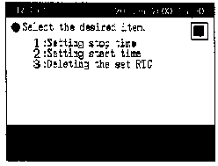

2-50
步 | 键操作 | 屏幕显示和考虑
3 | 改变日期和时间设定  （1）选择“设定停止时间”或“设定开始时间”  为了改变“设定停止时间”请按压 | 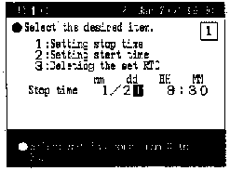 | ●功能区域转到RTC区域画面转到你能进入停止时间（或开始时间）的屏幕
3 | （2）执行1“如何执行RTC运行”中的第4步来改变日期和时间的设定 | 见（1）“如何执行一个RTC运行”
3 取消RTC的设定
取消程序取决于RTC运行是开始（按压开始键）还是没开始。
步 | 键操作 | 屏幕显示和考虑
1 | - 当在运行屏幕时，使用指针键把光标运动到上，然后按压确认键  - 使用指针键把光标运动到上，然后按压确认键 | 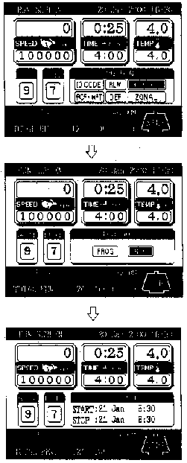  >>信息指示器显示 | ●功能区域转到RTC区域

2-51

步 | 键操作 | 屏幕显示和考虑
2 | 按指针键使RTC闪亮，然后按压键 | 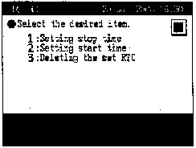
3 | [在开始RTC运行之前]  （1）选择“删除设定RTC”  （2）选择“yes” |  |  |  | ●在底行中的信息指示器变化了
3 |  | >>如果选择“yes”
3 |  | 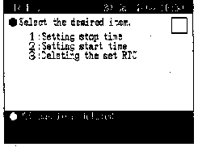 |  | ● RTC设定已被删除
3 |  | >>如果选择“No”，将显示第2步中的信息请重新选择
3 | [在开始RTC运行之前]  （1）选择“删除设定RTC”  （2）选择“取消RTC-NO运行”  （3）选择“取消RTC-Start运行” |  | ●在底行中的信息指示器变化了
3 |  | 
3 |  | 

2-52

步 | 键操作 | 屏幕显示和考虑
3 | （4）选择“继续RTC”  （5）按压ESC键 | 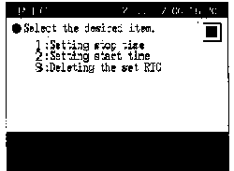
3 |  | 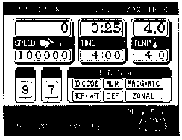 | ●画面返回到运行屏幕
3 |  | >>在底行中的信息指示器显示

2-53
2-5-4 显示和设定RCF
这台超速离心机在它的内部存储器上存储着每个转头的最大半径和平均半径，当设定一个速度时，这台机器会自动地计算和显示RCF（相对离心力）值，当设定一个RCF值时，这台机器又会自动地计算和显示速度，下表描述如何显示和设定RCF的。
- 如何显示和设定RCF值
当所用的转头已被仪器识别时
（当转头型号被显示在信息显示区域中）
步 | 键操作 | 屏幕显示和考虑
1 | 当在运行屏幕时，设定速度 | >>见2-2-1“设定运行条件”
2 | 使用指针键把光标移动到上，并按压确认键 | 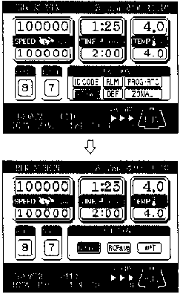 | ●功能区域转到左侧画面并且RCF_{max}区域闪亮
3 | 把光标移动到RCF_{max}上(或RCF_{avg})并按压确认键 | 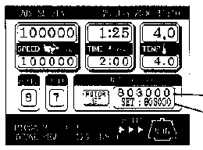 |  | ●转头在旋转时，RCF显示区域显示RCF值  RCF显示区域  RCF设定区域
3 | 把光标移动到RCF_{max}上(或RCF_{avg})并按压确认键 | >>RCF值连同你在第一步中刚进入的设定速度值一并在RCF设定区域内显示
注意 按压ESC键以消除RCF区域

2-54
当所用转头不被识别时
（当转头型号被显示在信息区域中）
步 | 键操作 | 屏幕显示和考虑
1 | 在运行屏幕设定速度 | >>见2-2-1“设定运行条件”
2 | （1）使用指针键把光标移动到上，并按压确认键  （2）使用指针键把光标移动到RCF_{max}上(或RCF_{avg})并按压确认键 | 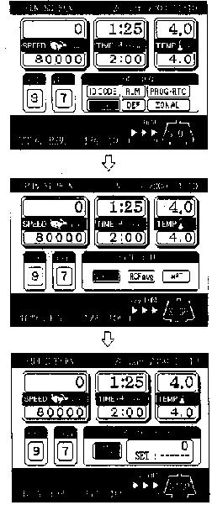 |  | ●在功能区域显示的内容变化了  ●区域闪亮  ●功能区域转到RCF区域  ●转头表在闪亮
3 | 检查转头表闪亮，并按压确认键 | 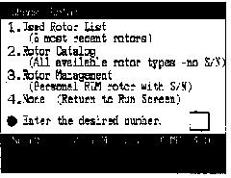 | ●画面转到显示选择转头屏幕

2-55
步 | 键操作 | 屏幕显示和考虑
4 | 选择一个所需的转头，为了从“已用的转头表”中选择所需的转头，请按压 | 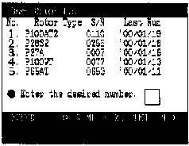 | ●画面转到已用的转头表屏幕  ●你能够搜索到你所需的转头号，它是在最近的日期和时间内运行的
4 | 为了从“转头目录”中选择你所需的转头  （1）选择“转头目录”  （2）在转头型号中选择固定的角度转头（当使用固定的角度转头P90AT）时，请按压  （3）选择固定的角度转头P90AT | 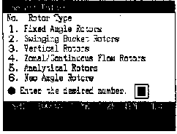 | ●画面转到转头表屏幕
4 |  | 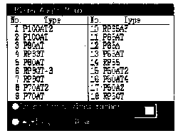 | ●固定的角度转头表被显示
4 |  | 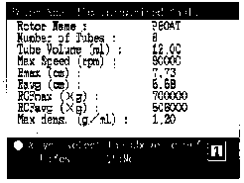 | ●P90AT转头的规格被显示

2-56
步 | 键操作 | 屏幕显示和考虑
4 | （4）检查转头的规格之后，选择“yes” | >>当你选择“yes”时  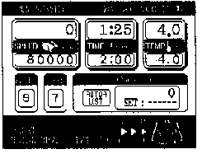 | ●画面返回到运行屏幕，选择的转头的型号被显示在底行的信息显示区域中  RCF显示区域
4 |  | ●旋转转头的RCF值被显示在RCF显示区域中  >>当选择“No”时，画面转到步4的（2）的画面
4 | 为了从“转头管理”中选择所需的转头  （1）选择“转头管理”  （2）使用向上或向下指针键来选择所需的转头  （当使用固定的角度转头P100AT2时） | 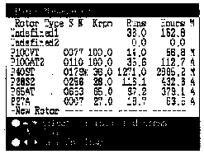 | ●画面转到转头管理屏幕，并且转头表被显示
4 |  | 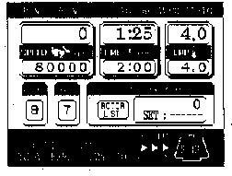 | ●画面返回到运行屏幕，所选择的转头型号被显示在底行的信息显示区域  RCF显示区域
4 |  | >>旋转转头的RCF值被显示在RCF显示区域

2-57
2. 如何设定RCF值
进入转头号和RCF值，机器将计算，设定和显示速度，显示如下：
步 | 键操作 | 屏幕显示和考虑
1 | 当在运行屏幕时，设定一个速度 | >>见2-2-1“设定运行条件”
2 | （1）当在运行屏幕时，使用指针键把光标移动到上，并按压确认键  （2）把光标移动到RCF_{max}上(或RCF_{avg})并按压确认键 | 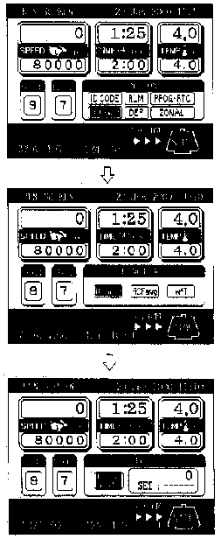 |  | ●功能区域转到如左图显示画面  ●区域闪亮  ●功能区域转到RCF区域  ●转头表区域闪亮
3 | 检查转头表闪亮后，并按压确认键 |  | ●画面转到选择转头屏幕

2-58

步 | 键操作 | 屏幕显示和考虑
4 | 选择一个所需的转头，从“已用的转头表”中选择一个所需的转头  （1）进入在转头表中发现的号（例如选择P100AT2） | 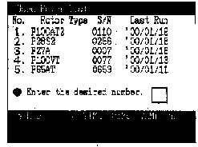 | ●画面转到已用的转头表屏幕  ●你能够搜索到你所需的转头号，它是在最近的日期和时间内应用的
4 | 为了从“转头目录”中选择你所需的转头  （1）选择“转头目录”  （2）在转头型号中选择固定的角转头（当使用固定的角转头P90AT）  （3）选择固定的角转头P90AT |  | ●画面转到转头表屏幕
4 |  | 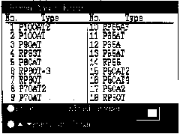 | ●角度转头表被显示
4 |  | 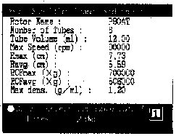 | ●P90AT转头的规格被显示出来

2-59

步 | 键操作 | 屏幕显示和考虑
4 | （4）检查转头的规格之后，选择“yes” | >>当你选择“yes”时 | ● 画面返回到运行屏幕，选择的转头的型号被显示在底行的信息显示区域中  RCF显示区域  RCF设定区域
4 |  | >>对应于当前设定速度的RCF值被显示在RCF设定区域中  （：没设定时的最初时间被显示）  >>当选择“No”时，画面转到步4的（2）的画面，请执行重新选择
4 | 为了从“转头管理”中选择所需的转头  （1）选择“转头管理”  （2）使用向上或向下指针键来选择所需的转头  （当使用固定的角度转头P100AT2时） |  | ● 画面转到转头管理屏幕，转头表被显示
4 |  |  | ● 画面转到运行屏幕，并且所选择的转头型号被显示在底行的信息显示区域上  RCF显示区域  RCF设定区域
4 |  | >>对应于当前设定速度的RCF值被显示在RCF设定区域  （：没设定时的最初时间被显示）

2-60

步 | 键操作 | 屏幕显示和考虑
5 | 使用指针键把光标移动到RCF设定区域，并进入一个所需的离心力，  例： | 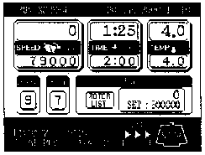 | ● 你刚进入的值显示在RCF设定区域  ● 基于该转头和RCF值，系统会自动地计算速度并显示在速度显示区域
5 |  | ● 规定RCF值（×100g）  如果你在30秒之内没有输入，光标将消失，你将不能再输入了，此时按一下指针键
注意（1）按压ESC键以取消RCF区域
（2）当你在基于RCF值所确定的速度下运行这台离心机时，在RCF设定值和实际值之间可能出现轻微的误差（高达2％），因为速度设定是以100rpm递增的。

2-61
2-5-5 设定ω²T
这台机器提供一个执行ω²T运行的功能，设定ω²T值代替运行时间。
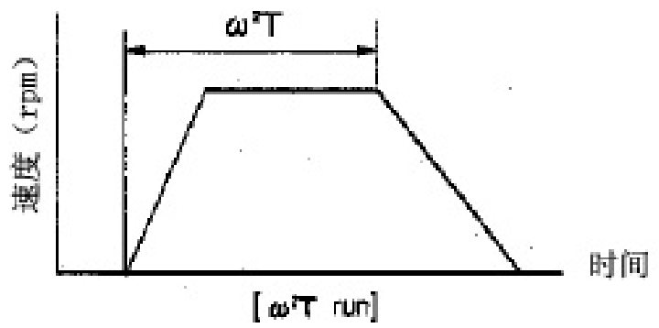

步 | 键操作 | 屏幕显示和考虑
1 | 当在运行屏幕时，设定速度 | >>见2-2-1“设定运行条件”
2 | （1）使用指针键把光标移动到的运行屏幕并按压确认键  （2）把光标移动到上，并按压确认键 | 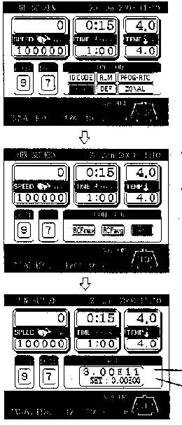 | ● 在功能区域中显示的内容发生变化  ● 在闪亮  ● 功能区域转到ω²T区域  ω²T显示区域  ω²T设定区域
3 | 使用指针键把光标移动到ω²T设定区域，并进入所需的ω²T值  例：9.87×1011  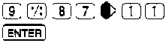 | 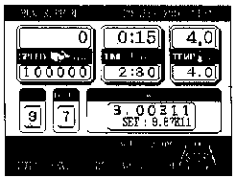 | ● 你进入的值在ω²T设定区域显示  ● 从速度和ω²T值来计算时间值，并运行时间被显示在时间设定区域
2-62
步 | 键操作 | 屏幕显示和考虑
4 | 当你按压开始键时，机器开始执行ω²T运行 | 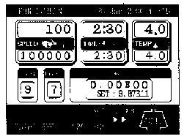 | ● 被执行的算术运行和积分运算被显示在ω²T显示区域中  ω²T显示区域
注意 当ω²T显示区域的ω²T值达到设定的ω²T值时，机器减速并停止，在减速期间，ω²T被积分并且它的结果被显示直至停止。

2-63
2-5-6 除霜功能（除霜和干燥）
在下列两种情况下，都要通过使用除霜功能来执行除霜和干燥。
（1）在操作前或操作完成时除去转头后，要对转头腔执行除霜和干燥。
（2）为了防止转头腔中的凝结，在操作后除去转头时，
注意 1）如果转头腔内是潮湿的，达到高真空是要很长时间的。
2）在开始除霜操作前，要关闭腔门。
3）如果在转头腔内有许多水，要擦净它。
4）由于除霜操作（10分钟左右），转头的温度要上升1℃或小于1℃。
步 | 键操作 | 屏幕显示和考虑
1 | 使用指针键把光标移动到上 | 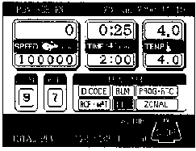 | ● 把光标移动到上，使之闪现
2 | 检查是闪现，并按压确认键 | 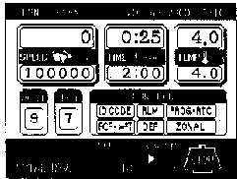 | ● 被显示在信息区域中  ● 在除霜期间，在信息区域内闪现
[除霜操作]
在设定除霜功能时，除霜操作根据离心机的状态不同而不同，当除霜操作执行时，同时真空操作进行。
 | 当转头停止时（状态指示：“STOP”） | 当转头在运行时（状态指示：“ACCEL”“RUN”“DECEL”
操作 | 在除霜功能设定后，除霜操作就同时开始，并继续10分钟，在除霜操作后，真空同时释放，如果真空泵不工作，在设定除霜功能时，真空泵开始操作，在除霜操作后，真空同时释放 | 当转头开始减速时，除霜操作就开始，并持续10分钟  除霜操作后，温度被控制，直至真空释放  在区带式操作的情况下，温度被控制，直到转头完全停止转到，即使真空释放后，亦如此
如何停止 | 按压“VAC”键以释放真空，因此，除霜操作就停止 | 使用指针键使光标移动到并按压确认键，以便使离开信息区域
注意 | 设定除霜功能必须关闭腔门，如果腔门是打开的，你就不能设定除霜功能 | 当除霜操作后，温度控制就开始，因此，如果在转头停止后不立即释放真空，凝结可能在转头腔内出现
2-64
2-5-7 设定和重新设定区带式操作
在运行屏幕中，使用功能区域，通过特殊的操作，在正常操作和区带操作之间进行选择。
- 设定区带操作
步 | 键操作 | 屏幕显示和考虑
1 | 在运行屏幕上，使用指针键把光标移动到上，它在功能区域中，并按  （或） | 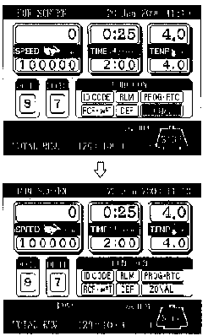 | ● 被显示在信息区域，因此，机器准备开始区带操作
- 重新设定区带操作
步 | 键操作 | 屏幕显示和考虑
1 | 在运行屏幕上，使用指针键把光标移动到上，它在功能区域中，并按  （或） | 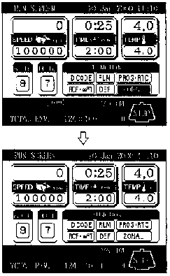 | ● 在信息区域中消失，机器转到正常操作
注意 如果在30秒之内，键不执行操作，光标消失并不能进行任何输入，此时，按压指针键使关闭再次闪亮。
2-65
2-6 转头管理
对于超速离心机来说，对所用的每个转头进行寿命管理，这一点是很重要的，所谓转头的寿命就是以经验为主而确定的时间周期，亦即转头所能使用的总的小时数和转头所能使用的总的次数。
如果你使用的转头超过了最大的允许寿命，那么严重的事件可能出现（更详细的信息，请看转头使用说明书）
CP-MX系列已经设计为自动保持这样的总数作为寿命管理的数据，如果它们是RLM转头，那么转头的寿命能容易延迟（更详细的信息，请看2-6-1节“转头的寿命管理”。
告诫
带有光学适配器的转头的寿命是使用转头日志来管理的。
- 可用于CP-MX系列的转头型号。
 | RLM转头 | 带光学适配器的转头
外观 |   RLM适配器 |   光学适配器或盘式
可用与否 | 可用 | 可用
转头寿命管理概要 | 寿命管理数据自动地存储在转头地RLM适配器上和机器的存储器上  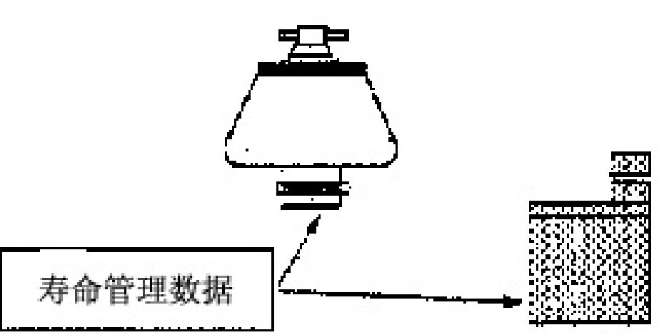 | 寿命管理数据被存储在机器的存储器上，该存储器已为每个转头注册的  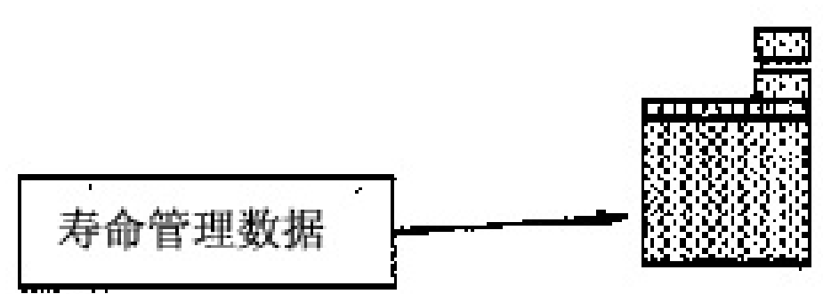
- RLM转头
RLM有一个RLM适配器安在它的底部，下列信息被存储在RLM适配器上。
 |  | 注释
（1） | 转头型号 | 存储于装船前
（2） | 转头的序号 | 存储于装船前
（3） | 转头的转数 | 每次运行的最新数据
（4） | 总的小时数 | 每次运行的最新数据
当转头加速每过去1000rpm时，寿命管理数据就刷新一次。
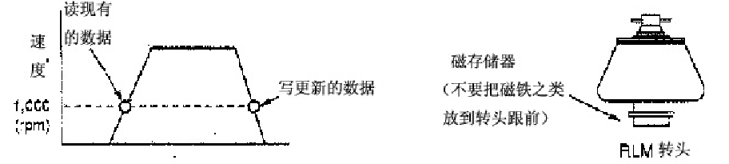

2-66

3 寿命管理数据
CP-MX系列超速离心机有一台打印机（选项），它允许打印出已注册转头的寿命管理数据（2-9节“打印效应”），下面是打印出的寿命管理数据。
某个注册转头的记录 所有注册转头的记录
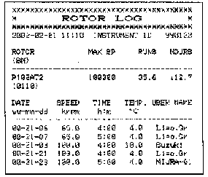  最大记录20次 | 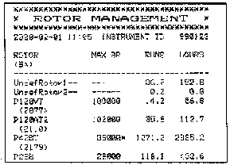  如果转头达到原始寿命，有个指示  打印在最大速度的右侧
- 每个转头类型的寿命管理
1）RLM
RLM转头的寿命是自动管理的，无论转头是用在单一的或各台的CP-MX系列超速离心机，下表显示一个例子，在这儿RLM转头被用在两台CP-MX系列超速离心机。
使用转头的超离机 |  | 转头管理（数据存储在RLM适配器上）
1 | CP-MX序号NO.1   | 当转头被用在CP-MX序号NO.1:A上时，寿命管理数据就增加了  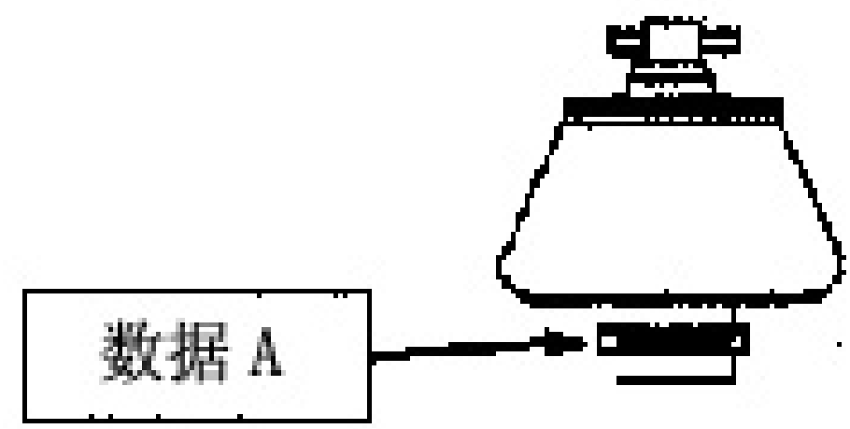
2 | CP-MX序号NO.2  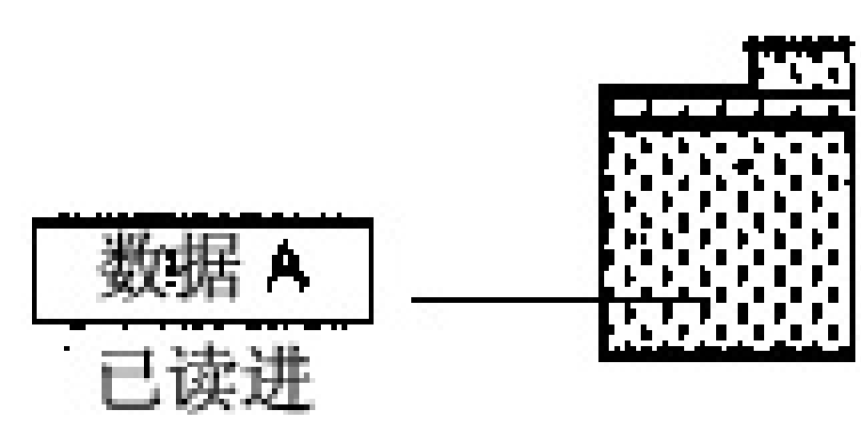 | 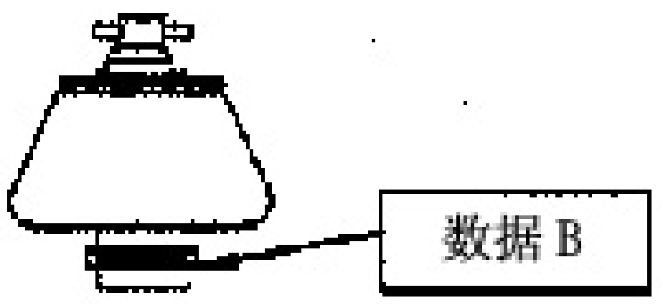 | 当转头被用在CP-MX序号NO.2：B时寿命管理数据增加了  刷新的数据以这种方式存储着
2）带光学适配器的转头
标准的转头既能够用于CP-MX系列的超离机上，也能用于常规的超离机上（也就是没带转头的寿命管理），下表显示一个例子，在这个例子中，标准转头用在CP-MX系列超速离心机上，然后又用在常规的超离机上，然后又用到CP-MX系列超离机上。
 | 使用转头的超离机 | 转头管理
1 | CP-MX系列NO.1使用该转头数次   | - 数据被存储在存储器里，作为运行记录，以便给转头分类  如果需要，你能打印这个数据。  注意：此时，转头使用参数能被打印高达20项，一旦数据被打印出，存储器中原先的数据将被丧失。  - 该数据存储在存储器中，作为第一次转头运行记录  - 在转头日志中记录这个数字
2 | 不带转头寿命管理的超离机，它使用了数次转头   | 在转头日志中记录这个数据
3 | CP-MX系列NO.1，它再次使用这个转头 | - 把在常规超离机使用的转头的数据进入到CP-MX超离机上，这个数据被存储在超离机存储器上作为转头运行记录的一部分（见2－73页）  - 把这次数据记录到转头日志上。
2-67
2-6-1 转头的寿命管理
这一节描述转头通过超离机的寿命管理，更详细的情况参阅各自转头的使用说明书。
1）RLM转头的管理
RLM转头仅能用于CP-MX系列的超离机，为了管理这种类型的转头，超离机会自动地存储为RLM适配器的转头寿命管理的必要信息并且每使用一次转头刷新一下数据，当转头达到这个寿命的终点时，超离机在屏幕就显示这个信息，因为转头寿命是以这种方式自动管理的，所以就没有必要在转头日志中记录转头的使用情况，所以很方便的管理方法。下面就是RLM转头寿命管理的主要特点。
（1）当超离机在低于转头的最大允许速度下运行，转头的管理寿命就会延迟，这是因为这次运行不能记做一次运行，而是记做十分之几的运行（例如十分之五）。离心机的转头管理的屏幕和寿命管理都能通过选项的打印机打印出来，其数字值的显示是以0.1次单位修正的。
（2）当转头达到它的原始寿命时，最大允许速度就改变了，在转头管理屏幕上转头号S/N的右侧标记一个[*]符号（见2-11）页。一旦最大允许速度减下来时，转头的实际速度会自动地限制在新的限定之内，即使当转头使用在多台CP-MX离心机时，也是这样（当转头达到它的原始寿命时，确保把转头送回工厂，以便检查）。
（3）如果你使用转头在多台CP-MX离心机上运行，就不必修正总的运行总数和超离机的维持小时数。
（4）当前总的运行次数和小时数会根据转头旋转的速度自动地校正，并且记录在RLM适配器上。
注意：因为RLM适配器是磁存储器，所以不能放在磁铁附近，否则会造成损坏。当强磁场接近适配器时，存储器的内容可能会损失，为了保护存储器，确保转在存放时不要靠在一起。
2）带光学适配器的管理
在使用前，你要在超离机上注册带光学适配器的转头，在转头已经注册后，你在每次使用该转头运行时，你能使用转头管理的特性。当已注册的转头接近它的寿命期时，超离机在它的屏幕上就显示一信息，当转头达到它原始寿命时，超离机就降低了最大允许速度，并且在转头号S/N的右侧插入标记。当最大允许速度降低时，转头的实际速度会自动地限制在新的限定之内（当转头达到它的允许寿命时，确保把转头送回到制造厂以便检查）。
注意：在超离机中存储的转头寿命管理数据不包括保修，当标准的转头被用在超离机上时，确保在转头日志中记录转头的管理数据（你也能在日志中粘贴打印的材料），如果转头日志不继续校正，转头就不可能保修。

2-68
2-6-2 注册一个带光学适配器的转头
当你使用超离机的转头管理特性时，带光学适配器的转头就能够注册，如果该转头没有注册，该特点就不能操作。为了注册一个带光学适配器的转头，使用下面描述的程序，当RLM转头首次使用时，它会自动注册的。
作为一个例子，假设你需要用下列数据注册一个固定角度的转头，并用于不同型号的超离机，如下面陈述的一种。
型号：P90AT 序号：0123  运行的总的次数：500  总的小时数，在总的次数之中：1200小时24分 |  |  |  | 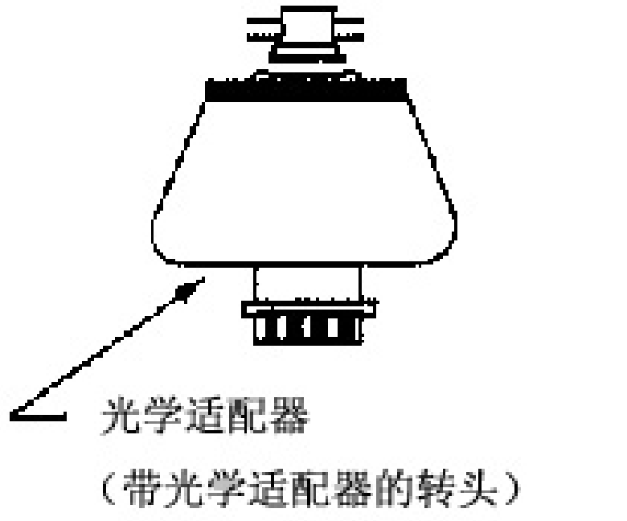
步 | 键操作 | 屏幕显示和考虑
1 | 当在运行屏幕上，使用指针键把光标移动到上，，并按确认键  通过使用左和右键指针键来进入转头表的每一页  （和） | 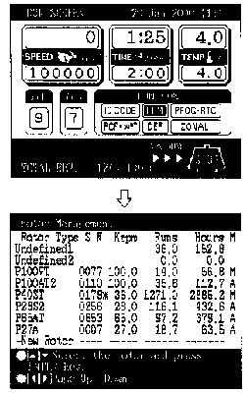 | ● 画面转到转头管理屏幕并且转头表被显示
2 | 使用指针键（和）把光标移动到还没注册一行上（新转头）并按压确认键 | 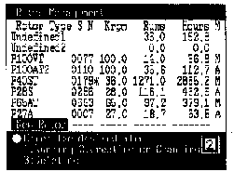

2-69
步 | 键操作 | 屏幕显示和考虑
3 | 选择“创建和改变” | 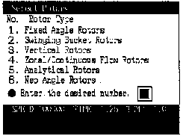 | ● 画面转到转头表屏幕
4 | 在转头表中选择“固定角度转头” | 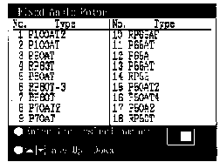 | ● 画面转到固定角度转头表屏幕
5 | 选择“P90AT”转头 | 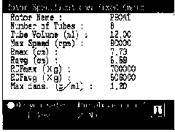 | ● P90AT转头的规格被显示
6 | 检查完转头的参数后，进入“yes” | 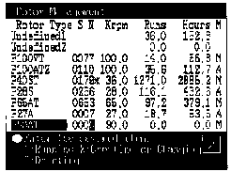 | ● 画面转到转头管理屏幕  ● 你能进入转头的序号
7 | 当光标进入到S/N区域时，进入转头的序号，使用数字键（不要按压确认键）    不注册时，按确认键 | 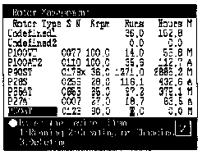 | ● 光标移动到运行区域，你能够进入总的运行次数

2-70
步 | 键操作 | 屏幕显示和考虑
8 | 在运行区域进入总的运行次数  （不按压确认键） | 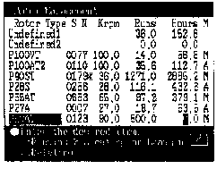 | ● 光标移到小时区域，你能进入小时数
9 | 在小时区域通过使用数字键进入总的小时数（请不要按压确认键）  注意：进入这个运行时间，是以带1位小数的小时为单位的  1200小时24分→1200.4 | 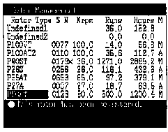
10 | 按压确认键
这样的转头已经被注册
注意：当在上述“7”至“9”步中，确认键被按压时，0被注册作为每步中的数字值。当序号必须被修正时，转头必须被消除一次，而重新进入的值必须从“1”步开始（见下一页）。在“7”至“9”步中，通过用箭头键重复地移动光标直至确认键被按压，它可能要改变该值。

2-71
2-6-3 删除一个已注册转头
如果某个已注册的转头变得没有用了，你能从超离机的存储器中删除它。
注意：一旦某个已注册的转头已被删除，那么这个转头的所有的寿命管理数据都将消失，如果一个已注册的通过错误的方法被删除掉，那么该转头的寿命管理就变成不可能了，那么这样的转头就不能被保修了。
作为一个例子，请设你需要删除在上一节中的注册的P90AT固定角度转头。
步 | 键操作 | 屏幕显示和考虑
1 | 在运行屏幕上，使用指针键把光标移动到上，，并按确认键 | 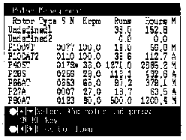 | ● 画面转到转头管理屏幕
2 | 使用指针键把光标移动到P90AT线上，它是要删除的转头，然后按确认键 | 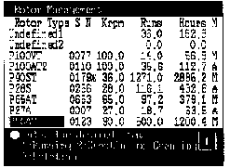
3 | 通过按压下列键来选择“删除” | 
4 | 通过按压下列键来选择“yes” | 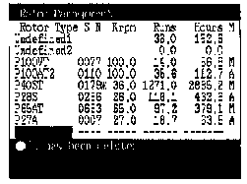  >>如果你选择“NO”，你将获得第2步中的显示
2-72
2-6-4 为带光学适配器的转头更新现存的数据
当在CP-MX超离机上已注册的带光学适配器的转头被操作在不带转头管理功能的离心机上时，其总的运行次数和总的运行小时数能被刷新。然而，对于你把RLM转头使用在另一台CP-MX或系列超离机上，该数据将被另一台CP-MX或系列超离机的自动地更新，所更新的数据仅当它大于已注册的数字时才被采纳，它必须不小于已注册的数值。为了更新带光学适配器的转头的现存的寿命管理数据，请执行下列程序：
步 | 键操作 | 屏幕显示和考虑
1 | 在运行屏幕上，使用指针键把光标移动到上，并按确认键 |  | ● 画面转到转头管理屏幕
2 | 使用指针键把光标移动到需要更新的P90AT线上，并按压确认键 | 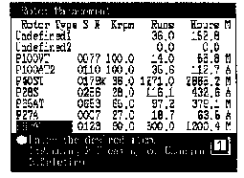
3 | 通过按压下列键来选择“创建和修改”   | 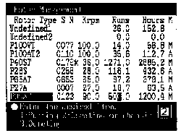 | ● 在运行区域，光标等待输入

2-73
步 | 键操作 | 屏幕显示和考虑
4 | 进入已更新的总的运行次数和总的运行小时数  总的运行次数：500.0→505.0  总的小时数：1200.4→1210.4  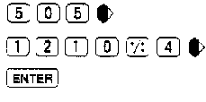 | 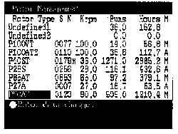
这样，总的运行次数和总的小时数，在标准转头被操作在没有转头寿命管理功能的离心机上时，已被更新。

2-74
2-7 当电源故障时出现的事件
危险
为了维护，在除去盖板，台面等时，确保关闭离心机和断路器的电源开关，以防电击，等3分钟或更长一点时间再开始启动。
警告
- 在旋转期间，决不要打开门。
- 在旋转期间，决不要碰转头。
告诫
决不要以不是本说明书的所描述的方式来操作，如果某个问题出现了，请找当地的维修代理。
- 转头的旋转
转头滑行至停止，如果当前的转速大于500rpm时，电源恢复正常时，转头将自动加速至设定的速度。如果当前速度小于500rpm时，在电源恢复正常时，转头将减速至停止。
- 操作盘的显示
操作盘上的所有显示都熄灭，在电源失效期间，所有设定的值都被电池支持，当电源恢复时，显示恢复到电源失效前的情况，设定值将被重新存储，“电源故障”信息将出现在信息显示中。
- 从超离机上除去转头
首先要打开腔门，然后除去转头，请根据下列程序去做：
  - 检查转头是在静止转头，仔细地听听有没有驱动的声音。
警告
转头要安全停下来需要3小时以上的时间，因为转头腔是在真空转头下，空气阻力是很小的，在打开门之前，要等待转头完全停下来。

2-75
  - 关闭超离机的电源开关和断路器开关。
  - 除去4个MS圆角头螺钉，它用于从两侧来紧固前盖板的，然后把前盖板从底侧向下前拉，取下前盖板，前盖板的上侧是插入型但不是螺钉固定的。
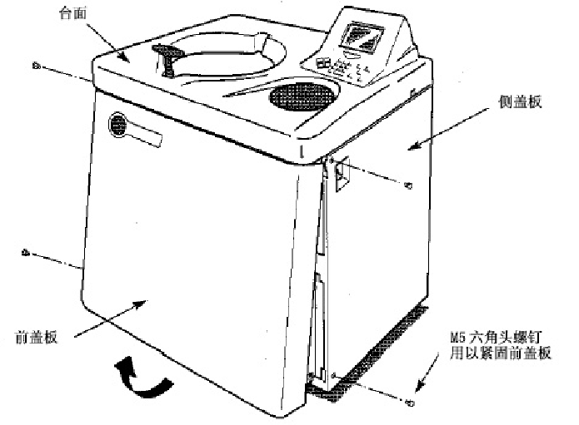
图2-7-1 取下前盖板
  - 打开空气口，以让空气进入转头腔（通过反时针拧真空释放螺钉，该螺钉在真空腔的左侧上），当转头腔内的压力达到大气压力时，不要忘记拧紧真空释放螺钉，就象以前一样（见图2-7-2）。
  - 拉门的开锁线，它在真空腔的右侧，同时推门把手。然后门就被打开了，当门打开时，确认转头是不旋转的，如果它仍在旋转，请立即关上门。
警告
当转头在旋转的时候，决不要接触它。
  - 卸下转头，卸下后，关好空气口，把前盖装到离心机上，把前盖的顶面插进台面的前侧底面，把前盖的底部放在前盖的支撑板上，用4个M5的螺钉把前盖板固定在框架上。
2-76
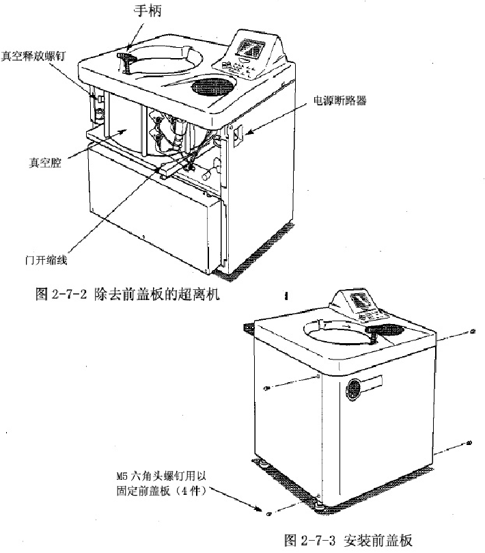
  - 打开电压断路器
警告
当离心机长期不使用时，请保持该电源断路器为OFF。

2-77
2-8 菜单屏幕的特点
在键盘上按菜单键，菜单屏幕将显现，这个特性允许你使用CP-MX系列超速离心机去做附加的选项，这包括：
- 离心机运行时间表  - 用户表  - 报警信息  - 转头目录  - 用户定制的程序 | 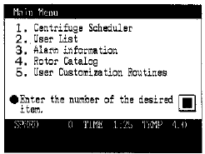  图2-8-1 菜单屏幕
键入你所需项目的数字，并按压确认键，相应的屏幕将出现。
2-8-1 离心机运行时间表
离心机运行时间表能被储存。
- 储存离心运行时间表。
步 | 键操作 | 屏幕显示和考虑
1 | 在菜单屏幕上，选择离心机运行时间表   | 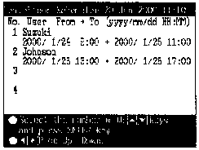 | ● 菜单屏幕转到离心机储存屏幕
2 | 使用指针键把光标移动到你所需的号上（在这个例子中，NO.3是被选择的新的存储） | 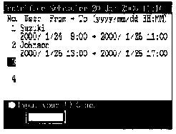 | ● 在底行的信息区域中ID号输入区域被显示
3 | 进入一个已被注册的ID号（4为数字） | 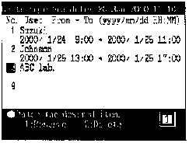 | ● 对应于ID号的用户名称被显示（在这个例子中，ABC Lab被显示）

2-78
步 | 键操作 | 屏幕显示和考虑
4 | 选择储存 | 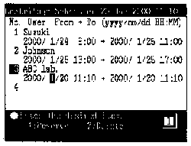 | ● 当前的日期/时间被显示，作为NO.3的存储时间
5 | 使用指针键把光标移动到你想要改变的储存的日期/时间的位置上，并用数字键进入数字 | 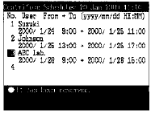  注意进入的时间要迟于当前的时间
6 | 进入所需的存储日期/时间的按压确认键
- 删除离心机的存储
你能够删除已经存储的运行时间表，这个删除仅限于储存个人的东西（以相同的ID号）。
已储存的运行时间表将从离心机的储存表中删除，它是在预定的日期/时间消逝以后，不管离心机是在操作状态下或没有操作状态下来删除的。
步 | 键操作 | 屏幕显示和考虑
1 | 在菜单屏幕上，选择一个离心机运行时间表 | 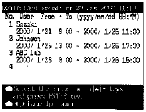 | ● 菜单屏幕转到离心机存储屏幕

2-79
步 | 键操作 | 屏幕显示和考虑
2 | 使用指针键，把光标应到你要删除的储存NO.号。  （在这个例子中，NO.3要删除） | 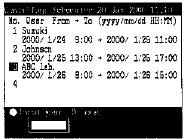 | ● 当ID号被采纳时，存储/删除的信息被显示在底行的信息区域中
3 | 进入一个存储个人东西得ID号（4位数） | 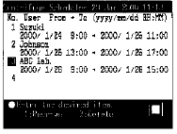 | ● 确认信息被显示在底行中
4 | 选择“删除” | 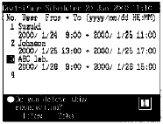 | ● 对应于ID号的用户名称被显示（在这个例子中，ABC Lab被显示）
5 | 选择“yes” | 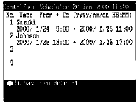 | ● NO.3存储显示从离心机上的存储表中消失掉，并且存储完全消失的信息显示在底行中。

2-80
2-8-2 用户表
离心机用户表屏幕表被显示，这个屏幕允许你来注册，修改和删除某个ID号和用户名。
ID号和用户表
ID号 | 密码由4位数字组成，当离心机在运行，这个数不被显示，但显示“*”标记来代替这个数。
用户名 | 用户名用设定8位数字或少于8位数字，用户名对应于ID号并在屏幕上显示，大写字母和小写字母和几种类型的特殊参数是允许的。
ID号和用户名的使用例子。
当离心机在运行时，如果ID号被使用：
- 当离心机在运行时，用户能够在屏幕上知道。
- 用户档案保留在离心机中，并且每个用户的使用状态能被打印出（打印机：选项）。
- 用户能附在最初的已编程序的操作中并且用户自己的程序存储器能被检查。
- 储存能通过附属用户名的运行时间表上获得。
注意ID号和用户名的储存不是总为操作所需的。
如果用户不需识别，离心机无需进入它们也能够进行操作。
- 用户名的注册
步 | 键操作 | 屏幕显示和考虑
1 | 选择“用户表”，它在菜单屏幕上 | 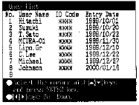 | ● 菜单屏幕转到用户表屏幕  ● 现在未注册号进行注册
2 | 使用指针键，移动光标，再按确认键  （为注册选择NO.9） | 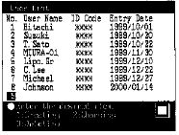 | ● 询问做什么的调查信息在信息区域中显示

2-81
步 | 键操作 | 屏幕显示和考虑
3 | 选择“创建” | 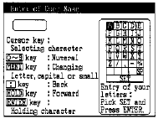 | ● 用户表屏幕转到用户名屏幕
4 | 使用指针键来选择参数并按确认键 | 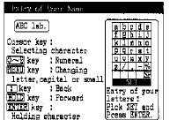 | ● 进入参数的屏幕
5 | 在完成进入参数之后使用指针键把光标移动到上，并按确认键以注册设定的参数 | 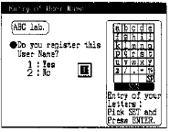 | ● 光标处在位置上  确认信息被显示
6 | 选择“yes” | 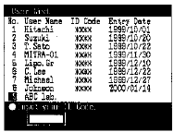 | ● ID号输入区域被显示在底行的信息区域中
7 | 使用数字键进入ID号（4位数）并按压确认键 | 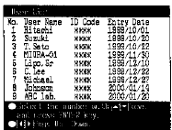 | ● 进入ID号并按压确认键，日期的注册将被显示  ● 标记“*”被显示以代替屏幕中的ID号

2-82
- 改变用户名
注意 改变用户名仅限于个人注册的名（以相同的ID号）并想改变它。
步 | 键操作 | 屏幕显示和考虑
1 | 在菜单屏幕上，选择“用户表” | 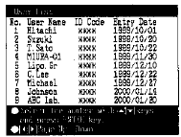 | ● 菜单屏幕转到用户表屏幕上  ● 为了改变用户名，请选择已注册的号
2 | 使用指针键来移动改变并按确认键（选择NO.9） | 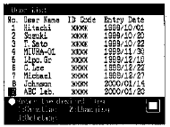 | ● 询问做什么的质询信息被显示在底行的信息区域中
3 | 选择“改变” |  | ● ID号输入区域被显示在用户表屏幕中
4 | 使用数字键，进入所用的ID号，为注册NO.9 | 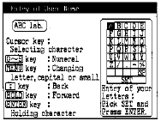 | ● 用户表屏幕转到用户名注册屏幕
5 | 根据屏幕上给定的识别号来修改用户名 | 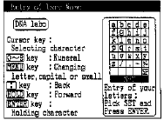 | ● 参数串输入状态

2-83
步 | 键操作 | 屏幕显示和考虑
6 | 进入参数后，使用指针键把光标移动到上并按确认键，以注册该参数串 | 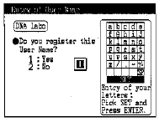 | ● 光标在位置上  确认信息被显示
7 | 选择“yes” | 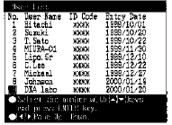 | ● 已改变的用户名连同用户表屏幕上的注册日期一起被显示
- 删除用户名设定
注意 删除用户名仅限于个人所注册的用户名（以相同的ID号）。
步 | 键操作 | 屏幕显示和考虑
1 | 在菜单屏幕上，选择“用户表” | 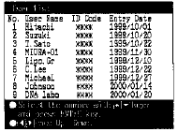 | ● 菜单屏幕转到用户表屏幕上
2 | 使用指针键把光标移动到NO.9上，并按压确认键（用户名和NO.9 ID号被删除） | 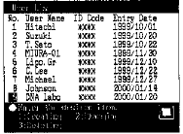 | ● 询问做什么的质询信息被显示在信息区域中

2-84
步 | 键操作 | 屏幕显示和考虑
3 | 选择“删除” |  | ● 菜单屏幕转到用户表屏幕上
4 | 为注册NO.9，进入所用的ID号，使用数字键 |  | ● 询问做什么的质询信息被显示在信息区域中
5 | 选择“yes” | 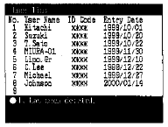 | ● 用户名和ID号NO.9消失
5 |  | >>当选择“NO”时，屏幕返回到2步的显示
6 | 按压ESC键 | >>用户表屏幕转到菜单屏幕
2-8-3 报警信息
报警信息屏幕显示报警信号和当这个信号出现时需要做些什么，当你使用这台离心机时，如果出现报警信号，你能使用这个屏幕立即采取行动。
更详细的内容请看第4部分“故障诊断”。
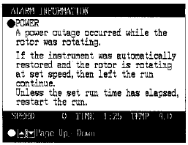
图2-8-2 报警信息屏幕

2-85
2-8-4 转头目录
你能根据这张表来查阅转头的型号和转头的规格。
步 | 键操作 | 屏幕显示和考虑
1 | 在转头屏幕上，选择“状态目录” | 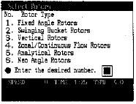 | ● 画面转到转头表屏幕上
2 | 为了查阅固定角转头P100AT2，请选择“固定角转头”，它在转头表屏幕上 | 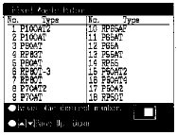 | ● 画面转到固定角度转头表
3 | 选择“P100AT2”转头 | 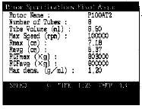 | ● P100AT2转头的规格被显示
4 | 按压ESC键数次，以返回到运行屏幕 | >>转头的规格屏幕转到运行屏幕

2-86
2-8-5 用户定制程序
你能规定语言，以便在屏幕上用此语言来显示，你能设定当前时间，调节屏幕对比度，以及做其它的设定，所有这些都能在离心机轻易地搞定。
1. 离心机识别号  这个功能是打算给离心机进入识别号（ID），你能进入高达7位数的识别号，当机器日志被打印机打印时，离心机识别号也被打印出（打印机、选项）。  和离心机识别号相同的号也用作管理日志资料的识别号，它用于在PC机上操作日志管理程序。  2. 屏幕显示设定  （1）这里有两种语言，日语和英语，你既可以选择日语显示，也可以选择英语显示，进入所需的语言号并按压确认键。  （2）从运行屏幕转到  >>正常模式：显示运行屏幕。  >>图形和缩放  当在运行屏幕时，当实际速度达到设定速度之后的20秒钟时，画面将自动地转到如图2-8-5或图2-8-6所显示的屏幕。  如果你按压键盘上任何键或当在程序中转到减速时，该显示将返回到运行屏幕。 | 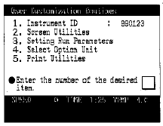  图2-8-3 用户表定制屏幕  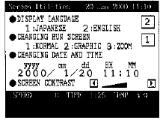  图2-8-4 Utility屏幕  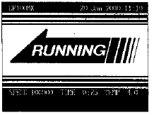  图2-8-5 图形屏幕  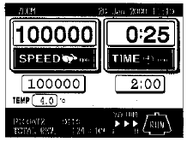  图2-8-6 缩放屏幕

2-87
（3）改变当前的时间设定  使用这个选项正好设定内部时钟的当前时间，为RTC操作设定准确的日期和时间。  使用指针键和数字键可进行设定并按压确认键  （4）对比度屏幕  使用指针键和来调节对比度 |  | 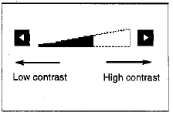  图2-8-7 对比度调节
注意 >>为了返回到运行屏幕，请按压键数次
>>若在30秒之内步进入，光标将消失，这样你就不能进一步的输入，如果出现这种情况，请按指针键
3.设定运行条件  （1）打开运行的时间显示  这个功能在运行状态下，既可以选择“时间消逝”时，在屏幕的时间显示框中显示“流逝的时间”，当你选择“剩余的时间”时，在同样的显示框中显示“剩下时间”。  （2）打开运行的时间  这个功能可选择下列两条中的一条，在正常操作模式中，作为运行时间设定范围，或者在区带运行模式中：  >>加速＋运行时间  T1：从按压开始键到开始减速为止（普通的运行时间）  注意 真空等待时间是不计在正常操作之中的，为了消除在高真空启动状态下的时间差，在转头停止期间就使转头腔达到高真空度，然后再开始操作  >>运行  >>达到设定时间到开始减速，这一段时间为T2 | 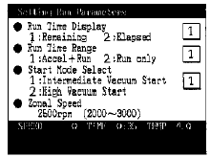  图2-8-8 运行条件  设定屏幕  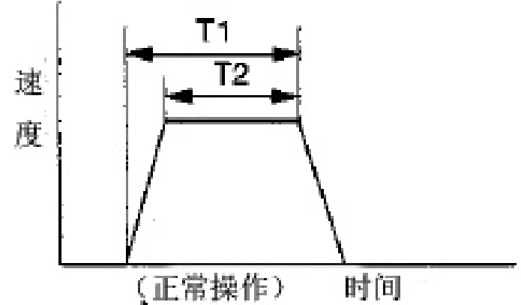  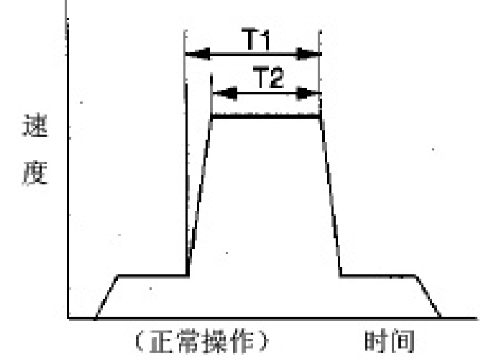  图2-8-9运行时间  范围的设定

2-88
（3）选择启动模式  这个功能允许你选择从真空等待到加速直到设定速度的程序中的真空度的值：  >>中等真空，近似133Pa（普通）  >>高真空，近似13Pa  （4）设定区带速度  这个功能在2000至3000rpm范围内改变区带速度（以100rpm为单位变化）  （对于区带速度，请看“2-3-2节区带式操作程序” |  | 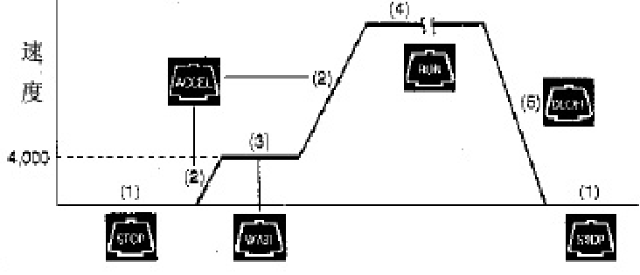  图2-8-10 真空等待操 作模式时间
4. 连接一个选项设备  这个功能运行你设定下列一个选项设备通过RS232C的通讯  >>打印机  >>个人电脑  >>不使用的 | 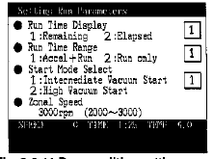  图2-8-11 运行条件  设定屏幕  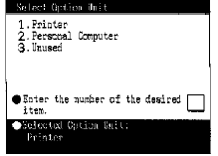  图2-8-12 选项设备连接屏幕
注意 在选项设备设定中，当“不使用的”被选择时，机器的日志资料将被删除，以便启动早期的资料。如果机器日志资料超过离心机存储区域容量时，新的资料将被存储在这个存储器中，为了管理这样的机器日志资料，确保设定一个选项设备。当这样一个选项的设备已被设定时，如果机器日志资料超过存储区域容量时，打印机的打印或者PC机输入请求信息将被显示。

2-89
2-9 打印效用
这个子菜单选项用于打印出各种维修信息，该信息包括运行记录，转头的使用，存储器的内容等等。当你从用户定制子菜单中选择“5，打印效用”时，这个子菜单选项开始工作，并显示打印效用屏幕。
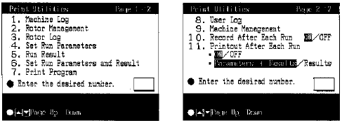
图2-9 打印效用屏幕
注意*在用户定制程序屏幕中选择“1.打印机选项设备的连接”。
2-9-1 操作程序
序号 | 项目 | 操作程序
1 | 机器日志 | （1）在打印效用菜单屏幕上，选择相应的项目号
2 | 转头管理
3 | 转头日志 | （1）在打印效用菜单屏幕上，选择“3.转头日志”
3 | 转头日志 | 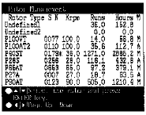 | ● 画面转到转头管理屏幕上
3 | 转头日志 | （2）在转头管理屏幕上，把光标移动到所选择的转头上  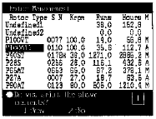  （3）选择“1.yes”以允许打印
2-90
序号 | 项目 | 操作程序
4 | 设定运行参数 | 在打印效用菜单屏幕上，选择响应的项目号
5 | 打印结果
6 | 设定运行参数/运行结果
7 | 执行程序 | （1）在打印效用菜单屏幕上，选择“7.打印程序”
7 | 执行程序 | 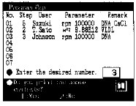 | ● 画面转到程序图屏幕
7 | 执行程序 | （2）选择一个程序号，以便打印
8 | 用户日志 | （1）在打印效用菜单屏幕上，选择“8.用户日志”
8 | 用户日志 | 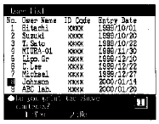 | ● 画面转到用户表屏幕上
8 | 用户日志 | （2）把光标移动到所选择的用户名上并执行打印
9 | 机器管理 | （1）在打印效用菜单屏幕上，选择“9.机器管理”
10 | 机器日志开关 | （1）在打印效用菜单屏幕上，选择响应的项目号  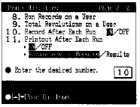  （2）移动光标并选择设定条件
11 | 自动打印日志

2-91
2-9-2 打印效用的内容
序号 | 项目 | 打印的例子
1 | 离心机的运行记录  >>超速离心机在最大40次运行次数之内能打印运行记录  >>一旦超离机的运行记录被打印出时，它们将被失去，因此，如有必要，保存这个打印的程序，以便进一步参考 | 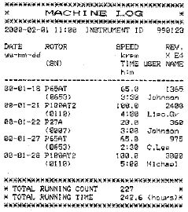
2 | 所有转头的运行记录  >>所有已注册的转头被打印出  >>当某个转头达到了它的原始寿命时，一个标记被显示在最大速度的右侧，并且最大额定转速下降10％ | 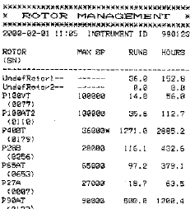
3 | 某个转头的运行记录  >>一个特殊的转头的运行记录，在最大运行次数20之内能随时打印出来  >>当你选择这个选项时，已注册的转头表被显示，把光标移到你要打印的转头运行记录上，然后按压确认键  >>一旦运行记录被打印出，它们将被失去，因而，如有必要，请保存号打印的程序，以便以后参考 | 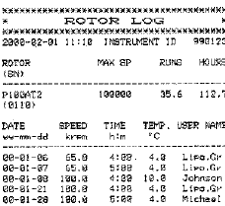

2-92
序号 | 项目 | 打印的例子
4 | 打印出设定的运行参数  >>当前设定的运行参数被打印出来 | 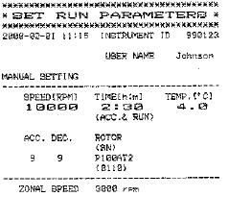
5 | 打印出运行的结果  >>最后的运行结果被打印出 | 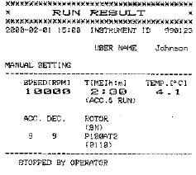
6 | 运行条件/日志被打印出来  >>最初的运行日志与运行条件一道打印出来
7 | 所有的现存的程序的表  >>所有的程序表被打印出来 | 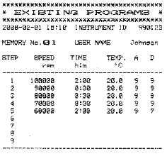

2-93
序号 | 项目 | 打印的例子
8 | 用户日志的输出  >>离心机用户运行日志可在高达20次运行次数中被打印出来  >>一旦用户日志被输出，那么先前的运行记录就被删除掉，并不能再次打印出来 | 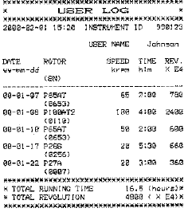
9 | 机器管理的输出  >>总的运行时间和总的转数为每个用户总计出来，关于总的转数，每个用户的转数在总的转数中所占的比例（％）被计算出来并打印出来 | 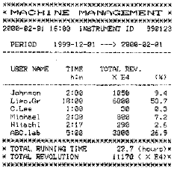
2-9-3 自动地打印运行结果
超离机的这个性能可自动地执行下列服务。
1）自动地打印运行记录
超离机的运行记录被保留在运行记录缓冲器中，这个缓冲器能够在任何给定的时间内最大可保留40个记录。当缓冲器装满时，这40个记录将自动地打印出来，除非当每次运行后打印选项是打开时，在这种情况下，最后运行模式的结果被打印出，所有的运行纪录都在缓冲器内。
注意 当每次运行记录选项是关闭时，超离机的运行是不记录在运行缓冲器上的（见2-90页），因此，即使第40次运行完成时，它的运行记录包括第40次的都将不自动打印出来。
2-94
2）自动打印转头的运行记录
当使用特殊的转头时，它在超离机上的运行次数已达到20次时，所保留的转头的运行记录将自动地打印出来。
3）每次运行后的打印
当每次运行后的打印选项是打开时，当完成这一项时，会自动地打印出来，其打印程序和“5.运行结果的打印”的程序是相同的。
2-9-4 打印时间不正常的处理
如果出现了不正常的条件使得程序打印中断，做下列各项：
 | 错误内容 | 处理
1 | 离心机电源OFF | 记录正确地保留在离心机中，电源恢复后，再次执行打印操作
2 | 打印机电源OFF  （实行电池） | 电源灯在0.5秒间隔内闪烁，打印机转到离线模式，把交流适配器连接到打印机上  当数据保留在缓冲器中时，在线灯闪烁，不要关闭电源，要尽快地连接交流适配器，在在线状态下，保存地数据将被打印出来
3 | 没有打印纸 | 离线灯闪烁。  当纸被装上时，离线灯从闪烁状态变到常亮状态。  按压在线开关，打印机将开始打印。
注意 通过消除“打印纸耗尽”不正常信息，你能够继续操作超离机，然后，如果超离机的运行次数已达到40次时，或状态的运行次数已达到20次时，继续操作将导致损失者的记录。

2-95
3 维护
在进行某次维护之前，必须要阅读下列内容。
危险
为了维护，在除去盖板、台面等之前，确保关闭超离机的电源开关和电源断路器，以防电击，在关闭3分钟或更长点时间后再开始除去它们。
警告
- 在使用有毒的，有放射性的或经过病原微生物污染的材料之前，确保采取必要的安全措施。
- 如果机器，转头和/或附件已经使用过有毒的，有放射性的或病源的材料，要遵照用户规定的适当的净化程序来清洗它们。
- 如果上述所描述的机器，转头和/或附件需要日立公司服务，那么做好消毒和净化工作是用户的责任，然后确保通知服务部，使用了这样的材料。
告诫
决不要用本说明书没有规定的其它方式来操作机器，如果机器出现了问题，请联系维修部。
尽管这种超离机在设计时对维护或维修时不会引起麻烦，但它可能发生问题或经受失效。为了安全地，无故障地长期地使用这台机器，请采取下列防范，为了维护转头，试管或其它器材，请参阅转头的使用说明书。

3-1
3-1 转头腔
- 当超离机不使用时，保持转头腔通风。
- 如果碗状物是潮湿的，用干净的，干燥的软布或海绵擦干净它。
- 如果转头腔脏了，用干净的纱布或海绵蘸一些中性清洗剂溶液来擦洗它，当你在做这个活时，要小心不要接触温度传感器的窗口。
- 如果门的O型密封环脏了活划伤了，高的真空度就达不到，总是保持这个O型环干净。当超离机频繁使用时，取出O型环，用干净的软布擦拭它，然后轻微地抹上一层真空硅酯，每3－4个月做一次（平常的，一年一次）。如果O型圈损坏了，就要更换它，把门上放O型圈的凹槽擦拭干净，用软布蘸一些乙醇或类似溶剂擦洗。
3-2 驱动轴（带轴冠）
告诫
清洗转头孔的内表面和驱动轴的外表面，每月一次，如果驱动空和驱动轴被沾污了或黏附着某些外界物质，那么转头可能是不正确地安装，在运转期间可能脱离。驱动轴是非常重要地部件，因为它把驱动力传送到装在它上面的转头上。在安装转头之前，用软布蘸一些水或类似材料擦拭主轴的外表面，使之干净。
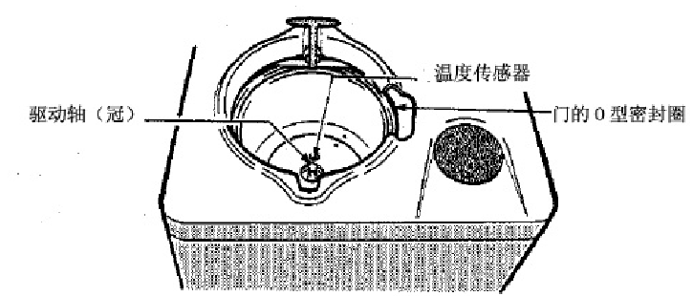

3-2
3-3 柜子
总是保持台面和仪器的柜子的干净，以防止灰尘和其它材料落进转头腔中，使用中性稀释剂来擦洗台面和柜体以保持清洁。
如果某些维修的污染物溅到超离机上或在超离机附近，请采取适当的步骤以消除污染。
3-4 更换部件
为CP-MX系列超离机的更换部件是用于维护仪器，使它处于良好的操作条件下，为了定购更换部件，请接触日立公司授权的代理商，并告知他们部件号、部件名称和你需的部件数量，也要告诉他们你所用的超离机的型号和序号。制造厂在产品制造之后，要保持更换部件，库存期达10年。

3-3
4 故障诊断
在故障诊断之前，总是要阅读下列内容：
危险
为了维护，在除去盖板、台面等之前，确保关闭超离机的电源开关和电源断路器，以防电击，在关闭3分钟或更长时间后，再开始除去。
警告
- 在使用有毒的，有放射性的或经过病原的微生物污染的材料之前，确保采取必要的安全措施。
- 如果机器，转头和/或附件已经使用过有毒的，有放射性的或病源的材料，要遵照用户规定的适当的净化程序来清洗它们。
- 如果所述的机器、转头和/或附件需要日立公司服务的话，那么做好消毒和净化工作是用户的责任，然后确保将使用过这些材料的信息通知维修部。
告诫
决不要用本说明书没有规定的其它方式来操作机器，如果机器出现了问题，请联系维修部。

4-1
这台超离机包含有“自检特性”，当开始启动离心机时，该自检可诊断出它可能的任何故障。
4-1 报警指示
如果某个故障出现了，机器发出蜂鸣声并在运行屏幕上的信息区域显示报警信息以发出故障警告。
这个机器含有报警信息屏幕，当这样一个报警信号发出时，允许你立即采取措施，你能够打开该报警信息屏幕，如下列例子所指示的。
1. 搜索报警信息
步 | 键操作 | 屏幕显示和考虑
1 | “DOOR”报警信号出现 | 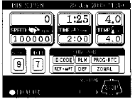 | ● 在运行屏幕的信息区域中出现一报警信息
2 | 按压菜单键 | 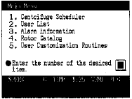 | ● 画面转到菜单屏幕
3 | 选择“报警信息“ | 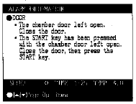 | ● 报警信息屏幕显示
3 |  | >>涉及到当前报警信号的屏幕被显示在其它屏幕之前  >>为了返回到运行屏幕，请按压ESC键两次

4-2
2. 响应报警信号
如果一个报警信号出现时，按照下面的描述，除去产生问题的原因，并按压CE键，然后你将能够重新开始你的离心机。如果即使你已按照下表的规定去做了，报警信息持续出现，请联系日立公司销售部/维修部进行维修。
报警 | 原因 | 措施
DOOR门 | 1.真空键或启动键已被按压时，而腔门保持打开 | ● 完全关上腔门，并按压真空键或启动键
VACUUM  （真空） | 1.所需的真空度没有达到  2.在满意的高真空度已达到后，它降低，这是由于样品泄漏所至。 | ● 从转头腔内部，擦掉湿气  ● 清洗门的密封O型圈，然后，涂上一层薄的真空硅酯（参阅3-1节）  ● 检查样品是否从转头和/或试管中泄漏  ● 如果真空泵没有运行声音时，检查一下泵的断路器
ROTOR（转头） | 1.转头没有固定在主轴上 | ● 安装转头
IMBALANCE  （不平衡） | 1.转头没有完全平衡，并在转头内出现不正常振动。  2.转头盖或帽没有紧固好 | ● 检查样品管是否超出允许的不平衡水平  ● 检查有无某个试管已变形和有无样品泄漏的征状  ● 可靠地拧紧转头盖或帽
SPEED  （速度） | 1.转头的速度设定高于最大的允许速度 | ● 设定的速度在允许的限定之内
POWER  （电源） | 当转头旋转时，电源临时停止 | ● 除非设定的时间已经消逝，才重新开始运行。  ● 如果电源自动恢复并且转头在设定的速度下旋转，这样可继续运行。
POWER  （电源） | 参阅2-7节“当电源失效时会发生什么事情”
“Rotor life 1”  (转头寿命1) | 1.转头寿命几乎已达到最终寿命（二级寿命）  当“转头寿命1”报警信息出现时，这表示当它已操作了20次或运行了100小时之后或稍低之后，转头已达到最大寿命。 | ● 检查总的运行次数和总的小时数，在转头管理屏幕中，不要使转头大于最终寿命，参阅每个转头的说明书。
“Rotor life 2”  (转头寿命1) | 1.转头寿命几乎达到初始寿命， 当“转头寿命2”报警信息出现时，它表示当它运行20次或100小时或稍低些之后，转头已达到初始寿命。 | ● 在转头管理屏幕上，检查总的运行次数和总的小时数，如果转头寿命已达到初始寿命，降低转头的最大速度。  ● 参阅每个转头的说明书。
“Rotor life 3”  (转头寿命1) | 1.在为附加的转头进入数据时，发现已注册的转头的信息太多了。 | ● 在转头管理屏幕上，删去不必要的转头之后，再注册附加的转头。
“Rotor life 4”  (转头寿命1) | 1.转头寿命几乎达到最后寿命（二级寿命） | ● 转头的使用寿命决不能大于最终寿命，报废这个转头
4-3
4-2 诊断出问题——需要维修
当除了在4-1节表中的问题出现在屏幕底部的信息显示区域时，请联系授权的日立代理并通报所显示的问题的信息。
注意 当“NO.13未预料到的MPG脉冲”报警出现时，有关问题的码是不可能消除掉的，知道转头停止。
4-3 没诊断的问题
如果超离机不做诊断，即使没有问题报告，也要做下列事项：
症状 | 原因 | 补救
当打开电源开关时，机器没有电 | 连接到超离机上的电路断路器失效 | ● 重新安排电路断路器并打开电源开关
转头不能冷却下来或它的温度上升 | 真空度不足 | ● 检查真空泵的油是否需要更换  ● 检查或更换腔门的O型圈
转头不能冷却下来或它的温度上升 | 室温大于35℃ | ● 打开空调，降低室温  ● 如果房间没有空调，请降低设定的速度
转头不能冷却下来或它的温度上升 | 转头的表面含有水滴 | ● 擦掉转头上的水滴
转头不能冷却下来或它的温度上升 | 温度传感器的窗口上含有水滴 | ● 用软布擦掉窗口上的水滴，但不要损坏窗口部分

4-4
5 安装
为了充分地和安全地使用该超离机，请遵照下列给定的安装信息。
1. 电源需求
警告
在改变电源电压之前，在内部变压器上通过手工选择所需的抽头，关掉离心机电源，然后从墙上的电源插座上拔下电源线，改变电压时不需要做什么，以免招致电击的危险。
告诫
如果连接到错误的电压上，你的离心机可能会损坏，在超离机的电源线插到电源上之前检查电压。
告诫
你的超离机必须要有安全的接地线。
一个紧急开关（断路器）应当被安装，它在故障发生时，关闭主电源，紧急开关的合意的安装位置在外面的房间或出口附近。你的超离机能够在下列4种电压下的一个电压下操作：208，220，230或240伏（50/60Hz，20A），你能够通过用于选择内部变压器的抽头来改变电压。
告诫
你的超离机所需要的电压，在机器柜体的左侧上贴有一矩形金属板上有说法，在插入超离机的电源线之前，确保阅读该金属板上的信息。如果你们所需的电压与电源电压不匹配，请不要插入电源线并电告维修代表。
2. 安装场地
- 把超离机安装在混凝土，石头或坚固的地板上，避免在这样的地方，如软地板，毛毯地面和把外面振动传递到超离机的地面上安装。
5-1
- 操作温度范围是10至35℃，如果房间温度超过35℃时，转头的温度可能变得太高，避免把超离机安装在有阳光照射的地方。
- 该超离机后部需要有大于20cm（7.9英寸）的空间，它的占地空间至少为90×90cm（3.0×3.0英尺）（见图5－1）。确保机器周围空气自由流通，否则超离机的冷却能力将受到损害。
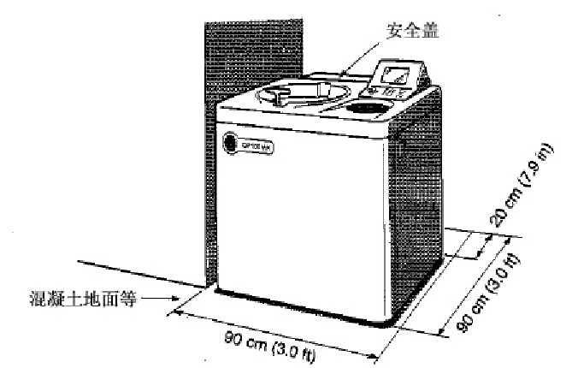
图5-1 安装平面图
警告
为了确保安全，在从超离机周围的空间留有30cm（1.0英尺）作为隔离区，在仪器运行时，不允许任何人进入这个区域内放置任何危险的污染物。

5-2
3. 固定安全盖板
超离机在装船时，在它的后部要装上一个安全盖板，当安装时，把安全盖板的底部插进框架上两个突出的挂钩上，然后用3个M5的紧固螺钉和2个M4的紧固螺钉拧紧。（见图5-2）
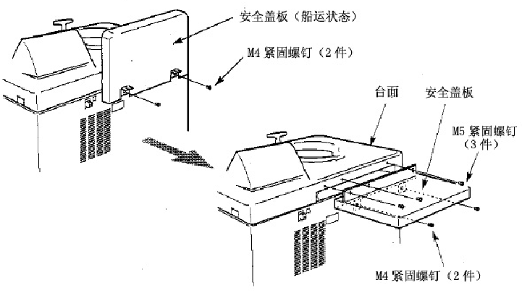
图5-2 安装安全盖板
4. 连接电源线
把电源线的两芯（蓝色：零线，棕色：火线）可靠地接到配电盘地接线柱上。绿色/黄色是地线，确保接地线接到地线端，所有的电气连接都应当由专职人员执行。
5. 水平测量
- 用扳手螺杆来调节脚轮至地面10－20mm（0.4－0.8英寸）（参阅图5-3）
- 打开电源开关并打开腔门，然后再次关掉电源开关。
如果还没有连接电源线，除去前盖并根据2-7节给定的信息，把门打开。

5-3
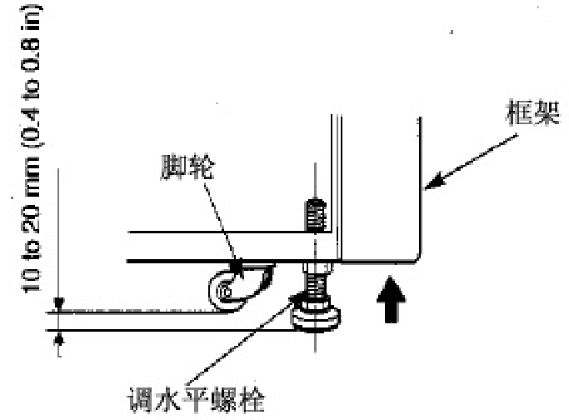
图5-3 调水平操作
- 把水准仪横放在转头腔中的驱动轴的顶部（见图4-5），转动4个调水平螺栓，知道水准仪的气泡指示仪器是水平的为止。
- 当仪器是水平状态时，检查4个水平螺栓是否锁紧。
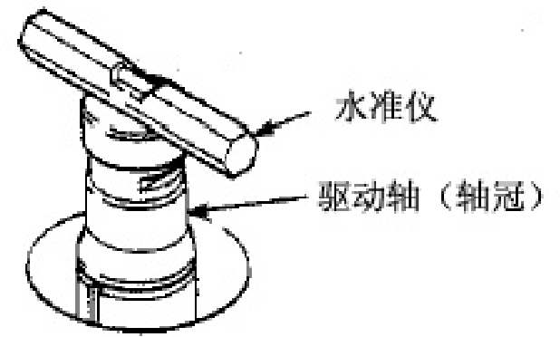
图5-4 如何看离心机是水平的
6. 移动超离机
当移动超离机时，断开电源线，并用扳手旋松4个水平螺母，把脚轮降低到地板上，升起螺栓足够高，然后移动离心机，移动后，确保再次安装和调水平。
告诫
在移动超离机之前，确保从驱动轴上取出转头，并把它放在安全的地方。当再次安装超离机时，联系你的销售代理并邀请他们来检查你的机器。
5-4
6. 规格
型号 | CP100MX | CP80MX | CP70MX
最大速度 | 100,000rpm | 80,000rpm | 70,000rpm
最大离心力 |  | 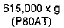 | 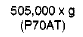
速度控制准确度 | ±10rpm(1,000rpm至最大速度)
加速和减速的时间 | 约5分钟从0至100,00rpm或相反（P100TA2）
转头温度控制/显示准确度 | ±0.5℃（设定温度从0℃至40℃）
设定速度 | 1,000rpm至最大速度，以100rpm递增
真空系统 | 油旋转真空泵和油扩散泵组合，最终可达0.13Pa
噪声 | 53分贝（在离机器1米处测量）
在房间内最大的热消耗 | 1KW/hr
冷却方法 | 热电微型组件冷却（不含CFC）
用户交流方式 | 液晶显示屏和键盘
接口 | RS232×1CH
转头寿命管理 | 自动管理（RLM转头）
尺寸 | 宽：790mm（31.1英寸）；深：690mm（27.2英寸）；  高：1,000mm（39.4英寸），带安全盖板的深：890mm（35.0英寸）；到台面高：850mm（35.5英寸）
重量 | 400Kg
电压需求 | 单相，50/60Hz  208，220V±10％，20A最大（正常8A）  230，240V±10％，16A最大（正常7A）
操作温度（环境温度） | 10至35℃

6-1

CP-MX超速离心机满足标记的要求，标记是用图标符号，它显示，该产品是经过认证的。
关于这些认证的标准如下：
●产品的安全性（EM61010-1和EN61010-2-020）
●电磁兼容性（EN50081-2,EN55011,EN60555-2/3和EN50082-2）

6-2
7 供应表
下表的各项是为超离机供应的项目。
项目名称 | 部件号 | 数量 | 项目简图 | 备注
使用说明书 | S999444 | 1 | 
使用说明书的概要 | S999588 | 1 | 
转头、试管、瓶子和帽的目录 | 999511 | 1 | 
转头、试管、瓶子和帽的使用说明书 | S203112K | 1
真空硅酯 | 483719 | 1 | 
真空泵油 | 3058513 | 1 |  | 以1升装  NEO VAC  容器（MR100）
M5螺钉 | —— | 3
六方扳手 | S8046005 | 1 | 
转头橡胶垫 | S4084382 | 1 | 
选项项目
漏斗 | 403585 | 1 | 
乙烯基试管 | 660583 | 1 | 
清洁棒 | S301333 | 1 | 
门的O型圈 | 465428 | 1 | 
7-1
8 CP-MX系列超速离心机的保修
除了在这儿提出的保修外，日立公司对于任何种类的，明的或暗的理由都不予保修。
在例外情况下和下面规定的条件下，日立公司同意改正，对于用材料和工艺的不良，既可以在日立公司修理，也可以更换，这是在购买CP-MX系列超离机1年之内的保修，通过调查和/或工厂检查，找出在正常和正确的使用情况所产生的故障，对于上面的例外和条件，叙述如下：
- 某些元件和附件在保修期内将丧失功能，如果这些元件和附件在合理的期间内未能给予合理的维修，日立公司将给予更换或修理这样的元件或附件。至于制定什么样的合理维修方案需要多长的维修时间，将完全由日立公司在了解有关操作条件和有关因素和调查和检查之后，独自确定的。
- 某些项目必须提出失效的理由，如果需要返回到日立公司，请预先支付运到日立公司的运输费用，以及预先支付返回用户的运输费用。日立公司对这样的仪器在安装、维修或修改中将尽所有的义务，对于这样的安装、修改或维修是由日立规定预先有书面授权的维修代理进行。
- 如果该仪器交付到原始购买者之后，把某些设计，工程或逐步显示出来的性能变化加到某台仪器上，日立公司将不负责任、
除了在前述的1年保修期和服从于前述的例外和条件之外，日历骨髓对于CP-MX些列超离机的特殊的驱动部分总线，由于材料和工艺所产生的失效，从购买日期起将保修10年，它服从于下列进一步的条件：
- 根据这本说明书的指示，本仪器应当操作在最大速度和温度之内。
- 驱动不能超载，也不能用不平衡转头装载，或不合适的转头，它应当免除由溢出的样品或溶液而使主轴或腔体腐蚀或锈蚀。
- 驱动单元不应由日立公司的其他人员或被日立公司书面授权的维修代表来修改，拆卸或用修理。
如果在上述保修期内，驱动单元发生了故障，失效的驱动单元应当更换，要根据下面的公式算出成本价。
● 第一年：免费更换
● 第二年至第10年：
更换成本＝
在这儿，s是在更换时的销售价，a是实际使用的年限。

8-1
售后服务
为了安全和有效的使用离心机，我们提倡，该离心机要定期地由日立公司维修部检查，如果离心机运行不正常，或为了定购部件，联系日立授权销售/维修代理，决不要试图自己修理。

